   

后台管理系统产品需求文档

第14小组

200327066 林新宇

200327067 林 兴

200327069 林智明

200327079 孙首男

2021.6.29

目录

1 引言 1

1.1 目的 1

1.2 背景 1

1.3 定义 2

2 项目概述 3

2.1 产品结构图 3

2.2 产品信息结构图 4

2.3 用户 4

2.4 业务流程 6

2.5 全局说明 6

3 功能详细需求 7

3. 1 登录 7

3. 2 注册 9

3. 3 个人信息管理 10

3. 4 角色管理 12

3.4.1新增角色 12

3.4.2删除角色 13

3.4.3修改角色 14

3.4.4查询角色 15

3. 5 菜单管理 16

3.5.1新增菜单 16

3.5.2删除菜单 17

3.5.3修改菜单 18

3.5.4查询菜单 19

3. 6 用户管理 20

3.6.1新增用户 20

3.6.2删除用户 21

3.6.3修改用户 22

3.6.4查询用户 23

3. 7 数据字典管理 24

3.7.1新增数据字典或字典项 24

3.7.2删除数据字典或字典项 26

3.7.3修改数据字典或字典项 27

3.7.4查询数据字典或字典项 29

3. 8 班课管理 30

3.8.1新增班课 30

3.8.2删除班课 31

3.8.3修改班课 31

3.8.4查询班课 32

3. 9 系统管理 33

3.9.1新增系统参数 33

3.9.2删除系统参数 34

3.9.3修改系统参数 35

3.9.4查询系统参数 36

3. 10 学校管理 37

3.10.1新增院校 37

3.10.2删除院校 38

3.10.3修改院校 39

3.10.4查询院校 41

4 非功能需求 42

4.1性能需求 42

4.2属性 42

4.2.1安全性 42

4.2.2可维护性与可扩展性 43

4.2.3可靠性 43

4.2.4易用性 43

4.3输入输出要求 43

# 1 引言

## 1.1 目的

智慧课堂是当前教育信息化研究的一个热点，是新技术与教育深度融合的产

物。利用新一代信息技术所打造的智慧课堂，能够实现课前、课中和课后的全过

程跟踪。智慧课堂是互联网+教育背景下学校教育信息化聚焦于课堂教学、聚焦于师生活动、聚焦于智慧生成的必然结果。智慧课堂教育目标是由工具性向人本性目标转化过程，是人本导向的课堂。课程呈现是由知识技能向能力品格的统整，是素养导向的课堂。教学关系是教为主向学为主转化过程，体现在教法是讲解、启发、讨论、参与的整合，是实用导向的课堂；学法是接受、探究、合作、自主的循环，是适性导向的课堂。教学过程是课标、教学、评价、技术的匹配，是融合导向的课堂。

## 1.2 背景

在当前的时代背景之下，我们传统的一些教学模式、方式方法存在着某些问题和痛点！主要体现在以下几个方面：

1) 教学预设在学习情况关注度上尚存不足

课堂教学大体可分为一下三个主要部分，其分别是备课、上课以及课后辅导。对于备课环节，教师就所学知识进行科学的教学预设，将有利于课堂活动的有序开展，因此，教师进行教学预设是有必要的，但是，根据有关调查显示，传统教学中，教师在整个备课环节，仅有百分之二十的精力是用于了解学情和钻研教材，剩余的百分之八十精力都用于撰写教案，由此可见，在教学预设环节，传统的课堂教学关于获取学生学习详情方面尚存不足。

2) 个性化学习有待进一步实现

现实生活中，由于教育资源所限，课堂教学大都是采用班级授课制进行，在班级授课制之下可有效实现授课的规模化、规范化以及标准化，并最终按照一定的课程标准对学生进行考核评定。但是，班级授课制下的传统课堂教学，在照顾学生的个性差异以及学生个性化需求方面有待进一步加强。

3) 教学评价手段有待升级

班级授课制之下，教师一人带多班的情况普遍，由于教师一人的精力有限，在评改作业、评价学生方面，会出现教师评价滞后的现象。因此，有必要升级教学评价手段，寻找一种创新高效的评价反馈手段，协助教师在教学全程进行及时的信息反馈，以此来保证练习效果。

4) 师生课后互动的渠道略显不足

师生互动在有效教学活动中不可或缺，师生互动是一个体系，其不仅局限在课内，还必须延伸到课外。课内课外相互联动，互相协调，才能保证师生互动的全面性、连续性和高效性。在传统课堂教学中的课中环节，师生的互动与交流已有较为成熟的发展，一定程度上满足了课中教学的需求，但是，在课前以及课后这两个环节上，由于缺乏适合的远程沟通渠道，师生之间、生生之间的信息交流便处于一种不流畅的状态，不利于师生进行系统的互动与交流，尤其是课后环节，师生的课后互动渠道略显不足。

由上述分析可知，传统课堂教学在满足现实发展趋势的同时，也还存在一定的局限性。在教育改革大浪潮之下，传统课堂的改革亦是关键一环，如何突破传统课堂的局限性，为缓和传统课堂下引发的种种问题带来新契机，已成为教育界以及教育工作者深思的问题，目前，国内外许多教育学者已经对此开展了不少的探索，其中比较有代表性的，也是当前十分热门的话题，便是智慧课堂。

## 1.3 定义

APP:应用程序，Application的缩写，一般指手机软件。

API:应用程序接口（Application Programming Interface），是一些预先定义的函数，或指软件系统不同组成部分衔接的约定。

Web:即全球广域网（World Wide Web），也称为万维网，它是一种基于超文本和HTTP的、全球性的、动态交互的、跨平台的分布式图形信息系统。

前端：前端即[网站前台](https://baike.so.com/doc/2212328-2340908.html)部分，运行在PC端，移动端等[浏览器](https://baike.so.com/doc/2920715-3082096.html)上展现给用户浏览的网页。随着[互联网技术](https://baike.so.com/doc/3023074-3187644.html)的发展，[HTML5](https://baike.so.com/doc/6702457-6916408.html)，[CSS3](https://baike.so.com/doc/1222035-1292660.html)，前端框架的应用，[跨平台](https://baike.so.com/doc/5131891-5361327.html)[响应式网页设计](https://baike.so.com/doc/6733513-6947854.html)能够适应各种屏幕分辨率，完美的动效设计，给用户带来极高的[用户体验](https://baike.so.com/doc/5328640-5563812.html)。

后端：后端是在后台工作的，控制着前端的内容，主要负责程序设计架构思想，管理数据库等。后端更多的是与数据库进行交互以处理相应的业务逻辑，需要考虑的是如何实现功能、数据的存取、平台的稳定性与性能等，涉及动态语言如PHP、ASP、JSP等。

移动端：即[移动客户端](http://www.so.com/s?q=%E7%A7%BB%E5%8A%A8%E5%AE%A2%E6%88%B7%E7%AB%AF&ie=utf-8&src=internal_wenda_recommend_textn)就是可以在[手机终端](http://www.so.com/s?q=%E6%89%8B%E6%9C%BA%E7%BB%88%E7%AB%AF&ie=utf-8&src=internal_wenda_recommend_textn)运行的[软件](http://www.so.com/s?q=%E8%BD%AF%E4%BB%B6&ie=utf-8&src=internal_wenda_recommend_textn)。

# 2 项目概述

## 2.1 产品结构图

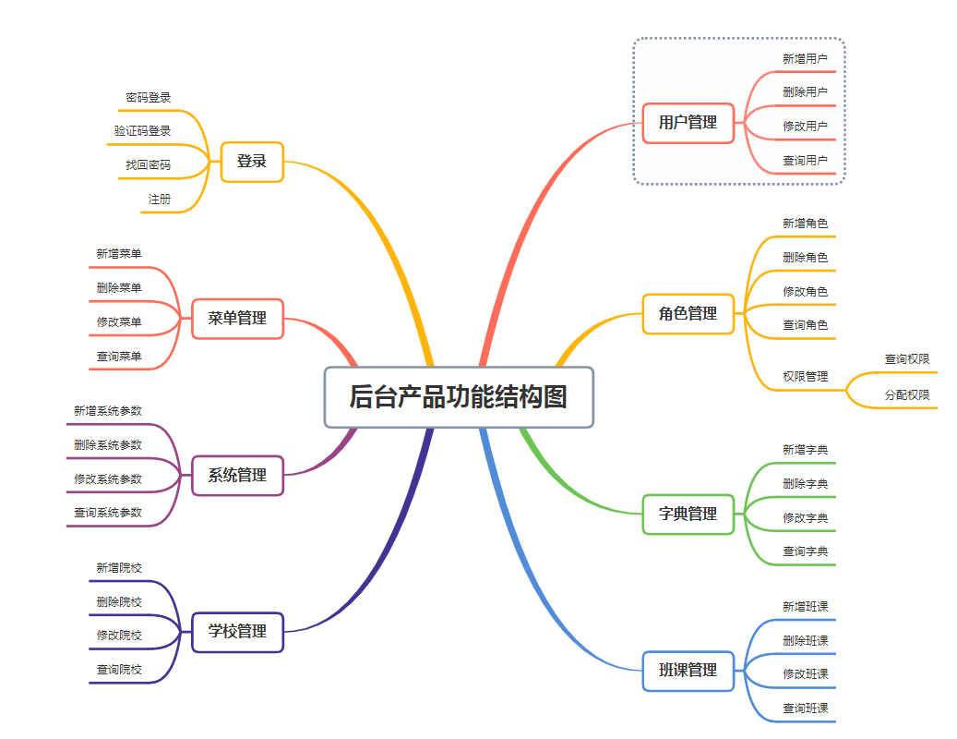

图 1 产品结构图

## 2.2 产品信息结构图

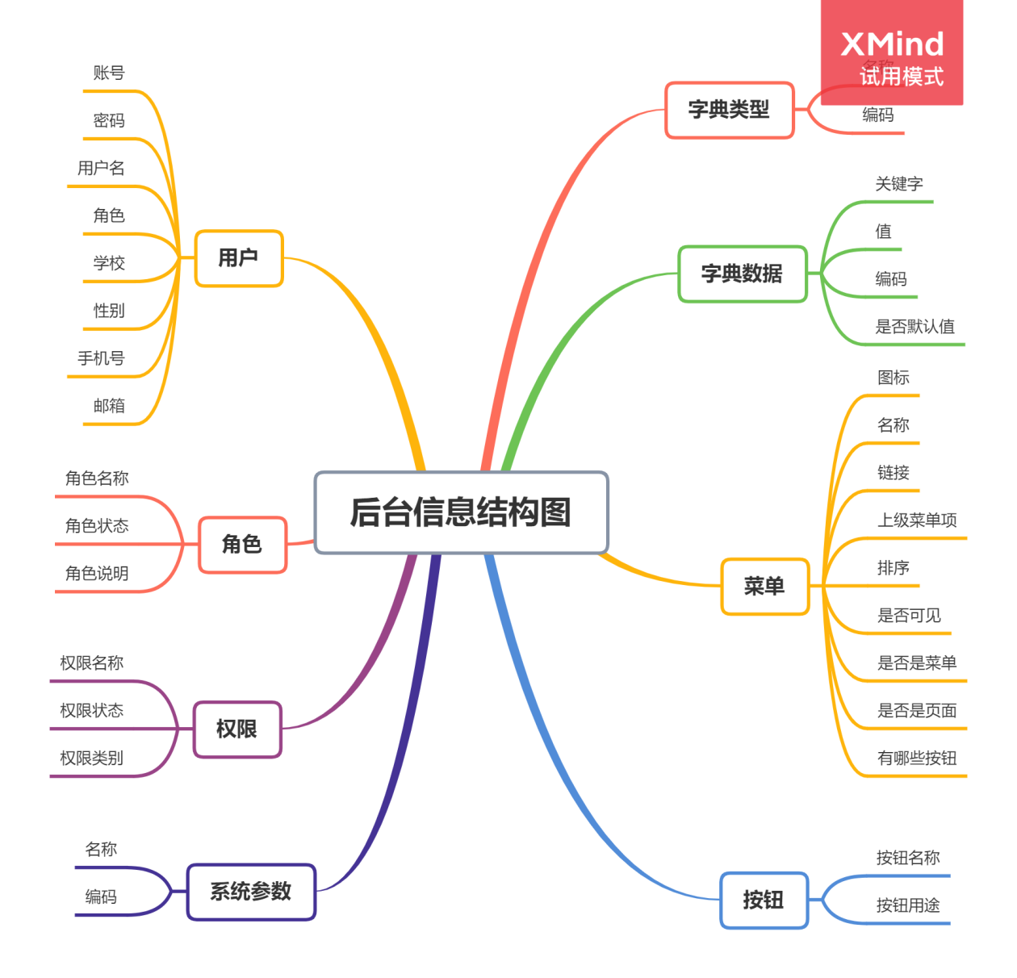

图 2 产品信息结构图

## 2.3 用户

后台管理系统具有两种类型的用户，分别是普通用户（教师）和管理员。

**（一）普通用户（教师）**

教师一般具有学校管理、班课管理、系统管理的功能。教师可以对学校进行添加、删除、修改和查询，可以对班课进行添加、删除、修改和查询，可以对签到的经验值和出勤率进行修改等。

1. **管理员**

管理员具有用户管理、菜单管理、角色管理、学校管理、班课管理、系统管理、数据字典管理功能。管理员可以对教师进行添加、删除、修改和查询，可以对用户、菜单、角色、学校、班课、系统参数、数据字典进行添加、删除、修改和查询。管理员不仅可以管理教师，并且包含了教师的所有功能。

表1 用户权限表

|  |  |  |
| --- | --- | --- |
| 操作 | 普通用户（教师） | 管理员 |
| 用户注册 | √ | √ |
| 用户登录 | √ | √ |
| 查看个人信息 | √ | √ |
| 修改个人信息 | √ | √ |
| 可以修改经验值 | √ | √ |
| 出勤等级设置 | √ | √ |
| 添加字典 |  | √ |
| 删除字典 |  | √ |
| 修改字典 |  | √ |
| 查询字典 |  | √ |
| 添加学校 | √ | √ |
| 删除学校 | √ | √ |
| 修改学校 | √ | √ |
| 查询学校 | √ | √ |
| 添加班课 | √ | √ |
| 删除班课 | √ | √ |
| 修改班课 | √ | √ |
| 查询班课 | √ | √ |
| 添加菜单 |  | √ |
| 删除菜单 |  | √ |
| 修改菜单 |  | √ |
| 查询菜单 |  | √ |
| 添加用户 |  | √ |
| 删除用户 |  | √ |
| 修改用户 |  | √ |
| 查找用户 |  | √ |
| 添加角色 |  | √ |
| 删除角色 |  | √ |
| 修改角色 |  | √ |
| 查询角色 |  | √ |
| 分配角色 |  | √ |

## 2.4 业务流程

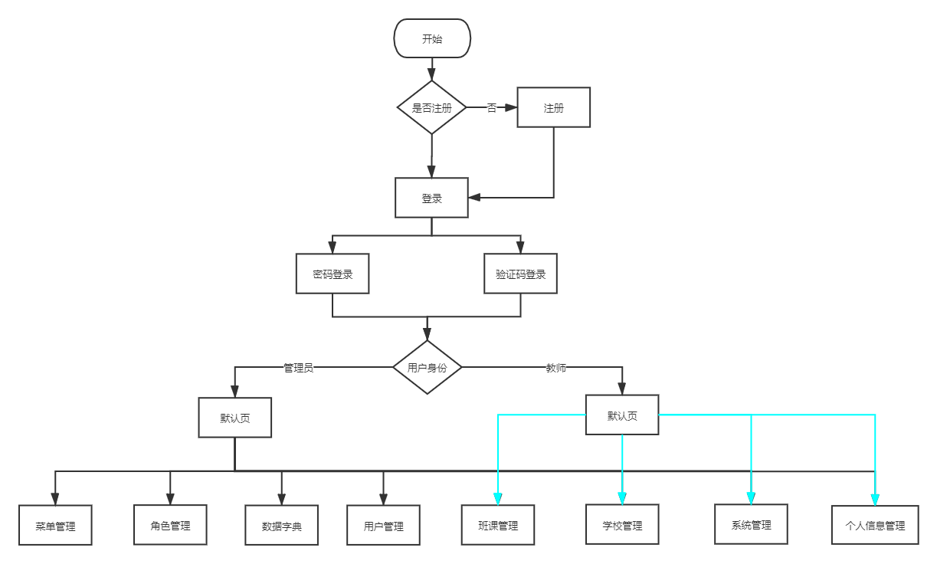

图 3 业务流程图

## 2.5 全局说明

数据加载的时候经常出现几种状态，为了给用户一些良好的体验，就必须有相对应的提示：

(1)页面加载/提交中：页面中间进行加载提示

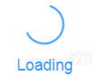

(2)加载/刷新/提交成功：页面上方进行成功提示，如下图：色调为绿色

(3) 加载/刷新/提交失败：页面上方进行失败原因短提示，如下图：色调为红色

# 3 功能详细需求

## 3. 1 登录

**用户场景：**第一次进入到云系统时，用户进入登录页面，可以通过账号密码登录，也可以通过手机号加验证码登录，登录成功后进入应用程序首页。用户登录成功后，就能够使用用户对应角色的所有功能。7天之内再使用软件都不需要再次登录，用户直接进入程序首页。如果之前用户没有登录过，或者登录时间已经过期，则运行该程序时，进入登录页面。

**优先级：**无。

**业务流程：**无。

**输入/前置条件：**用户已完成注册，用户未登录或者登录时间已过期。

**界面原型：**

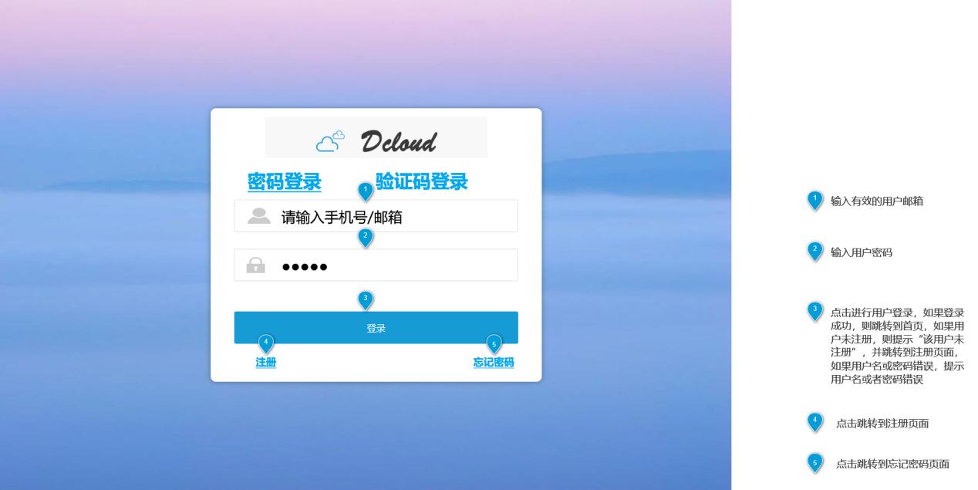

图 4 账号密码登录

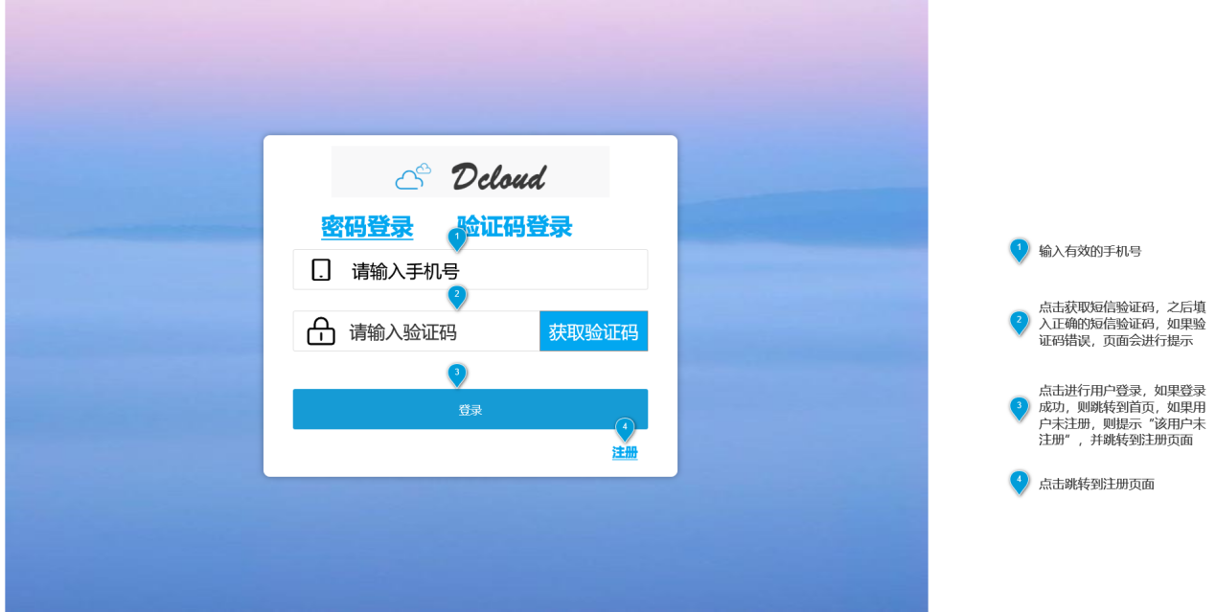

图 5 验证码登录页面

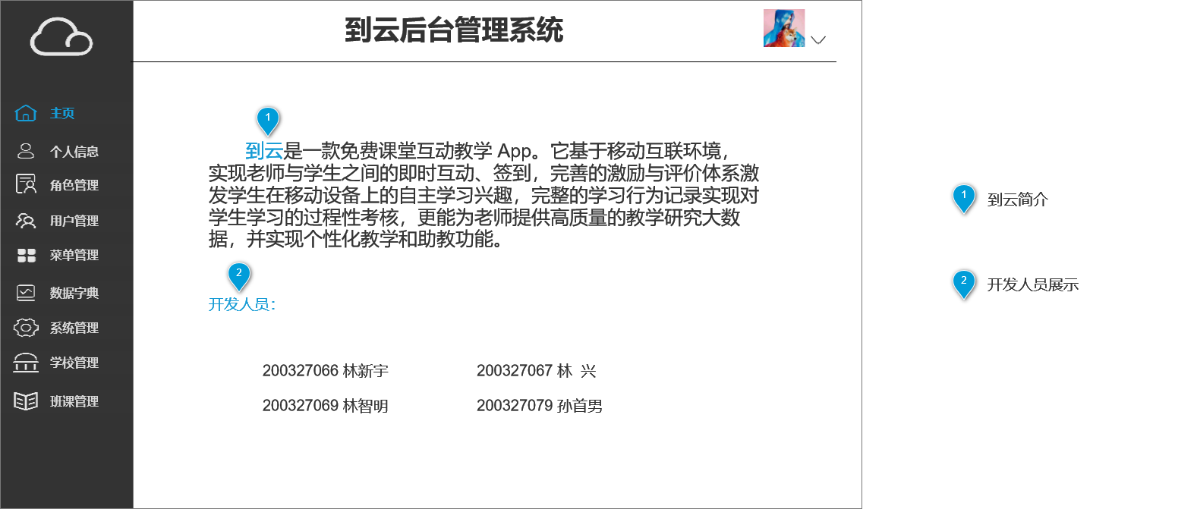

图 6 主页页

**交互：**如果用户之前登录过，账户输入框中默认显示用户之前登录时用过的账号。

**字段：**

|  |  |  |
| --- | --- | --- |
| 字段 | 说明 | 数据来源 |
| 账号 | 必填，邮箱或手机 | 用户输入 |
| 密码 | 使用密码登录时必填，至少包括数字和大小写字母中的两种，6位以上 | 用户输入 |
| 验证码 | 使用验证码登录时必填，6位数字 | 用户输入 |

**输出/后置条件：**登录成功后，保存用户的登录状态和当前的登录时间，页面跳转到主页。

**版本：**无。

## 3. 2 注册

**用户场景：** 用户注册之后才能有权限使用该系统的功能。用户在登录页点击“注册”按钮进入注册页。用户填写手机和用户名，然后点击“获取验证码”，会有一条短信发送到填写的手机上，输入验证码之后，输入密码和确认密码，并选择要注册的身份，点击“注册”按钮完成新用户注册。

**优先级：**无。

**业务流程：**用户先填写手机和用户名，点击获取验证码，输入手机上收到的验证码信息，然后设置密码，密码填写后会让用户再次输入密码，两次密码一致则注册成功，跳转到登录页。

输入/前置条件：无。

**界面原型：**

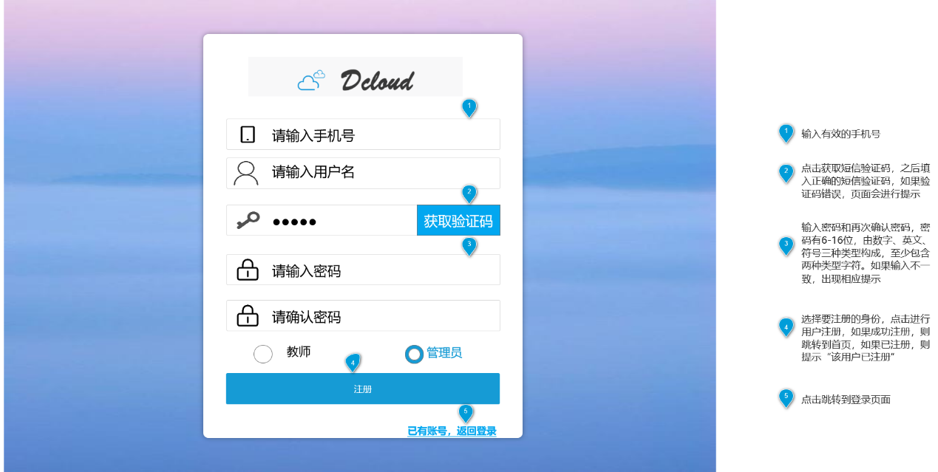

图 7 注册界面

**字段：**

|  |  |  |
| --- | --- | --- |
| 字段 | 说明 | 数据来源 |
| 账号 | 必填，手机号，且手机验证是有效的且未注册过。 | 用户输入 |
| 用户名 | 必填 | 用户输入 |
| 短信验证码 | 必填，6位数字，用户填写手机号后点击获取 | 用户输入 |
| 登录密码 | 必填，至少包括数字和大小写字母中的两种，6位以上 | 用户输入 |
| 确认密码 | 必填，必须与登录密码一致。 | 用户输入 |

**输出/后置条件：**注册成功后，数据保存到数据库中，页面跳转到登录页进行登录。

**版本：**无。

## 3. 3 个人信息管理

**用户场景：**当前用户对自己的信息进行管理。

**优先级：**无。

**业务流程：**登录过后的用户，点击自己的头像，即可进入个人信息页面，对自己的信息进行修改后，点击保存即可修改信息，也可以修改密码。

**输入/前置条件：**用户已登录。

**界面原型：**

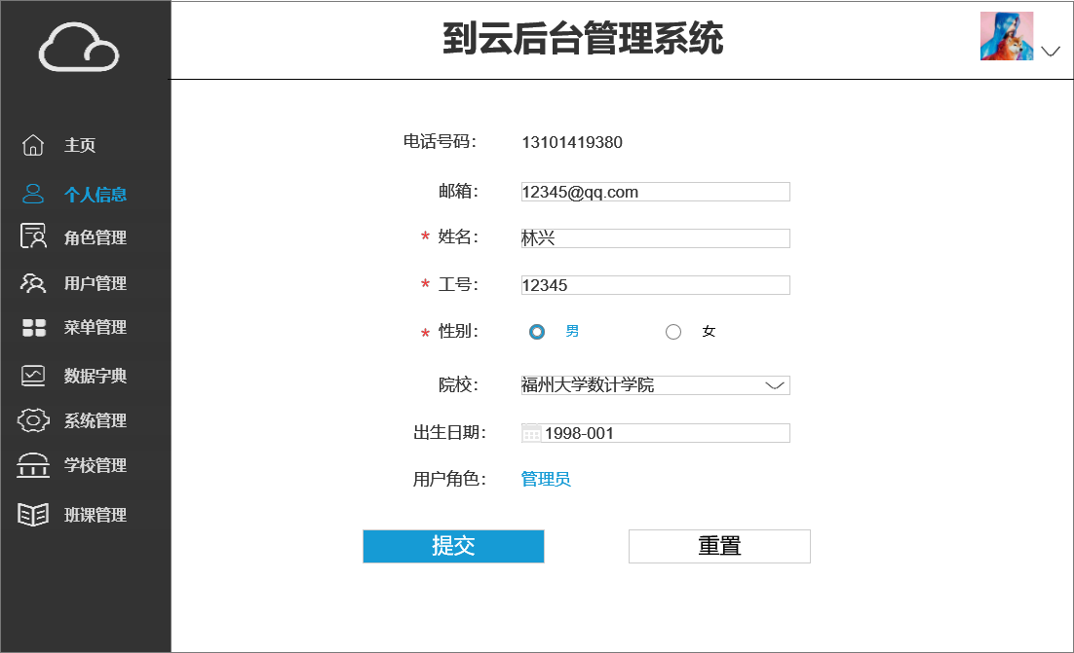

图 29 个人信息页面

**字段：**

|  |  |  |
| --- | --- | --- |
| 字段 | 说明 | 数据来源 |
| 电话号码 | 必填，11位数字 | 用户注册时输入 |
| 邮箱 | 选填，正确的邮箱格式 | 用户输入 |
| 工号 | 必填，5位数字 | 用户输入 |
| 性别 | 必填，单选框，男或女 | 用户选择 |
| 院校 | 选填，树形结构，包括学校和学院 | 用户输入 |
| 出生日期 | 选填，日期类型 | 用户输入 |
| 用户角色 | 必填 | 用户注册时输入或管理员分配 |

**输出/后置条件：**数据保存到数据库中，个人信息界面数据更新。

## 3. 4 角色管理

### 3.4.1新增角色

**用户场景：**管理员进入角色管理菜单，点击新增角色并分配相应权限。

**优先级：**高。

**业务流程：**管理员进行角色管理，点击“新增”按钮，进行新增角色，填写角色相应信息后，点击“分配权限”，为角色分配角色管理、用户管理、菜单管理、系统管理、数据字典管理、班课管理、学校管理等功能权限，点击确认后保存。

**输入/前置条件：**用户身份为管理员。

**界面原型：**

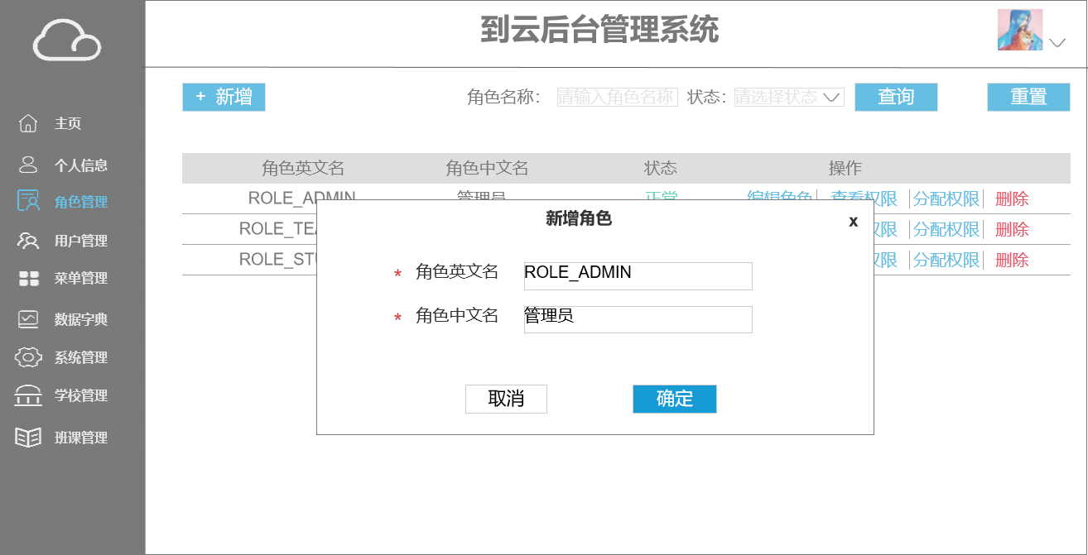

图 12 新增角色

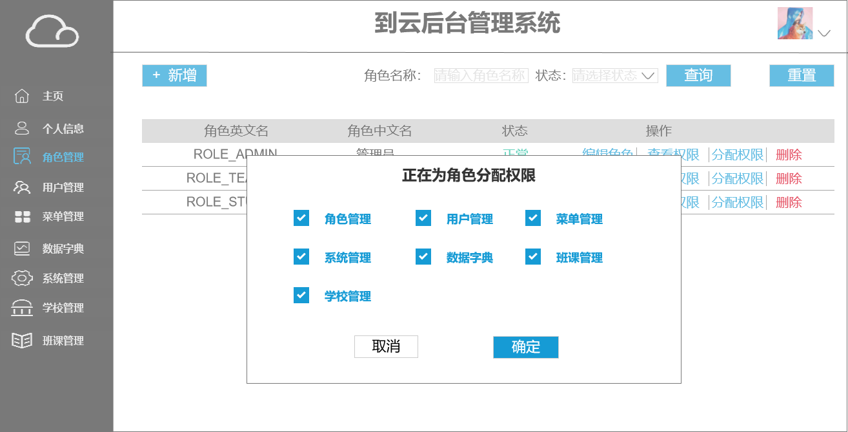

图 13 分配权限

**字段：**

|  |  |  |
| --- | --- | --- |
| 字段 | 说明 | 数据来源 |
| 角色英文名 | 必填，英文 | 用户输入 |
| 角色中文名 | 必填，中文 | 用户输入 |
| 角色权限 | 必选，多选框 | 用户选择 |

**输出/后置条件：**系统新增一个角色，角色信息更新。

### 3.4.2删除角色

**用户场景：**管理员进入角色管理菜单，删除角色。

**优先级：**高。

**业务流程：**管理员进入角色管理菜单，选择某一角色，点击“删除”按钮，系统进行提醒确认，点击确认后删除选中角色。

**输入/前置条件：**用户身份为管理员，系统中有一个以上角色。

**界面原型：**

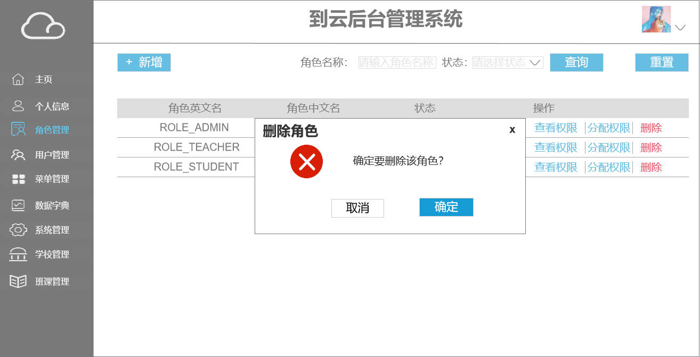

图 14 删除角色

**字段：无**

**输出/后置条件：**数据库中删除相应角色，角色列表更新，删除了选中的角色。

### 3.4.3修改角色

**用户场景：**管理员进入角色管理菜单，更改角色基本信息，也可修改角色相应权限。

**优先级：**高。

**业务流程：**管理员进行角色管理，点击“修改名称按钮”按钮，可以修改角色基本信息，修改相应的数据后点击保存，角色信息成功更新。点击“修改权限按钮权限”，为角色修改角色管理、用户管理、菜单管理、系统管理、数据字典管理、班课管理、学校管理等功能权限，点击确定后权限更新。

**输入/前置条件：**用户身份为管理员，系统中存在一个及以上角色。

**界面原型：**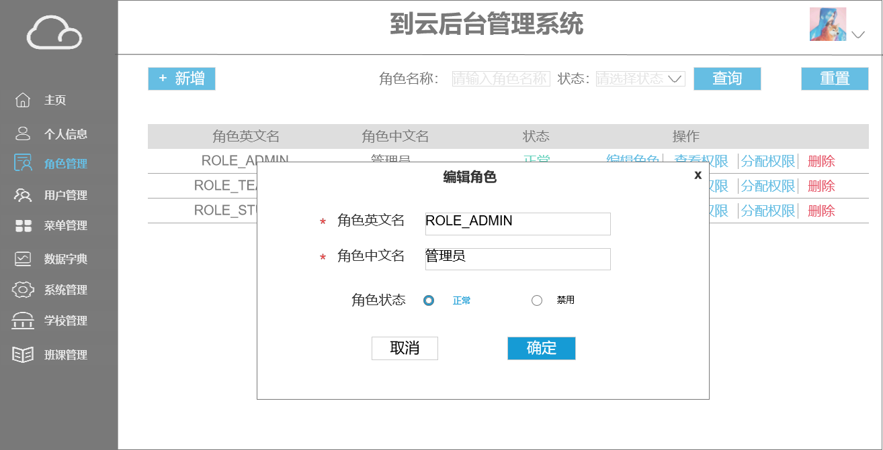

图 14 编辑角色



图 13 编辑角色权限

**字段：**

|  |  |  |
| --- | --- | --- |
| 字段 | 说明 | 数据来源 |
| 角色英文名 | 必填，英文 | 数据库或用户输入 |
| 角色中文名 | 必填，中文 | 数据库或用户输入 |
| 角色状态 | 必选，正常和禁用，默认正常 | 数据库或用户选择 |
| 角色权限 | 必选，多选框 | 数据库或用户选择 |

**输出/后置条件：**修改角色基本信息和对应权限，菜单管理界面更新，若修改了当前角色的权限，则左侧菜单相应更新。

### 3.4.4查询角色

**用户场景：**管理员查看系统中有哪些角色，角色的基本信息和拥有的权限。

**优先级：**低。

**业务流程：**管理员进入角色管理菜单，可看到角色基本信息，点击查看权限按钮，可查看角色权限，用户还可以在搜索框输入角色的中英文名称或状态查询对应的角色。

**输入/前置条件：**用户身份为管理员，系统中有一个以上角色。

**界面原型：**

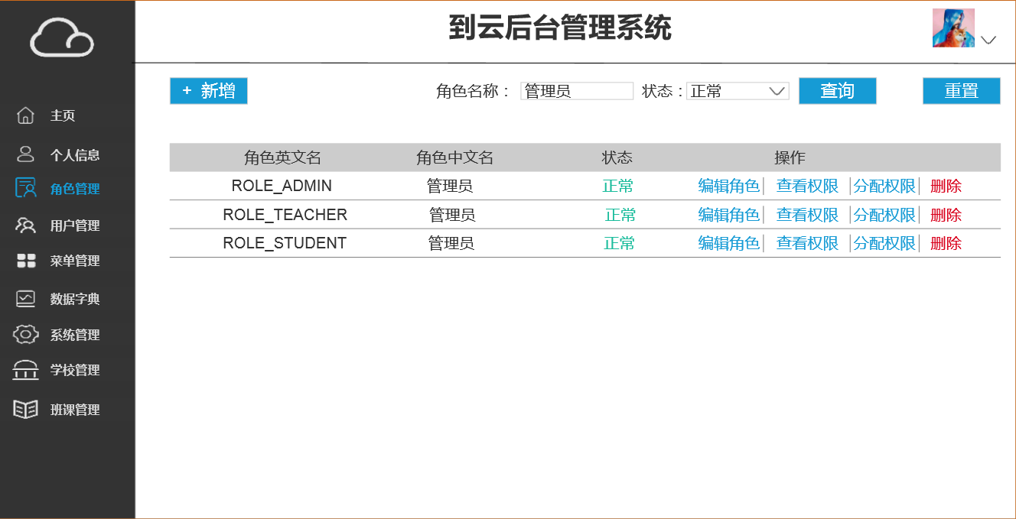

图 15 查询角色

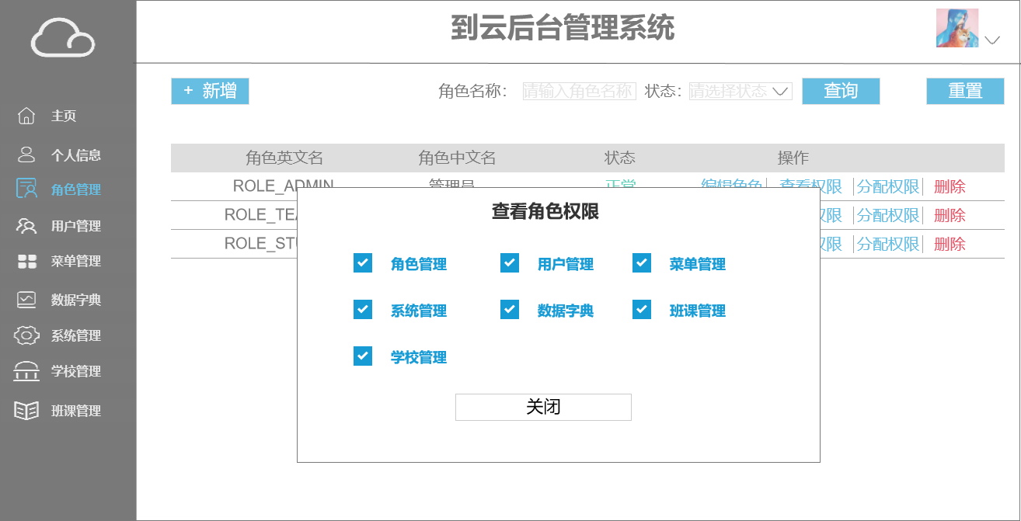

图 15 查看角色权限

**字段：**

|  |  |  |
| --- | --- | --- |
| 字段 | 说明 | 数据来源 |
| 角色英文名 | 可选，英文 | 用户输入 |
| 角色中文名 | 可选，中文 | 用户输入 |
| 角色状态 | 可选，正常和禁用，默认正常 | 用户输入 |

**输出/后置条件：**显示相应角色基本信息、权限信息。

## 3. 5 菜单管理

### 3.5.1新增菜单

**用户场景：**管理员用户登录后进入菜单管理，进行新增菜单。

**优先级：**无。

**业务流程：**管理员进行菜单管理，点击“新增”按钮，进行新增菜单功能，填写各类信息后，即可选择保存按钮来新增菜单。

**输入/前置条件：**用户身份为管理员。

**界面原型：**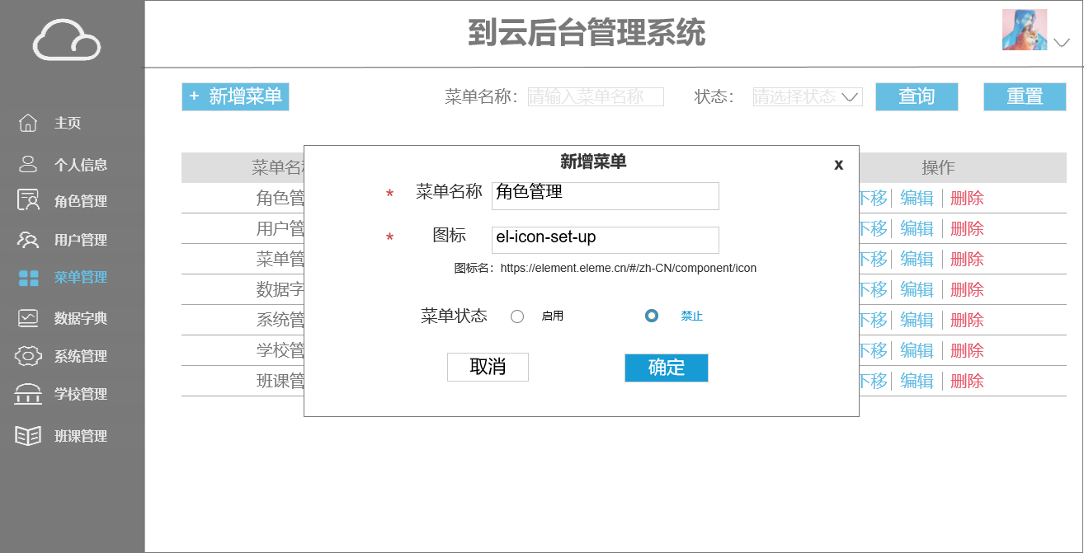

图 9 新增菜单

**字段：**

|  |  |  |
| --- | --- | --- |
| 字段 | 说明 | 数据来源 |
| 菜单名称 | 必填，中文 | 用户输入 |
| 图标 | 必填，图标列表：https://element.eleme.cn/#/zh-CN/component/icon | 用户输入 |
| 菜单状态 | 必填，默认启用 | 用户选择 |

**输出/后置条件：**菜单信息修改，菜单管理界面更新。

### 3.5.2删除菜单

**用户场景：**管理员用户登录后进入菜单管理，删除菜单。

**优先级：**无。

**业务流程：**管理员进入菜单管理，选择某一菜单项点击“删除”按钮，进行菜单删除，系统进行确认提醒，管理员选择确认后删除相应菜单。

**输入/前置条件：**用户身份为管理员。

**界面原型：**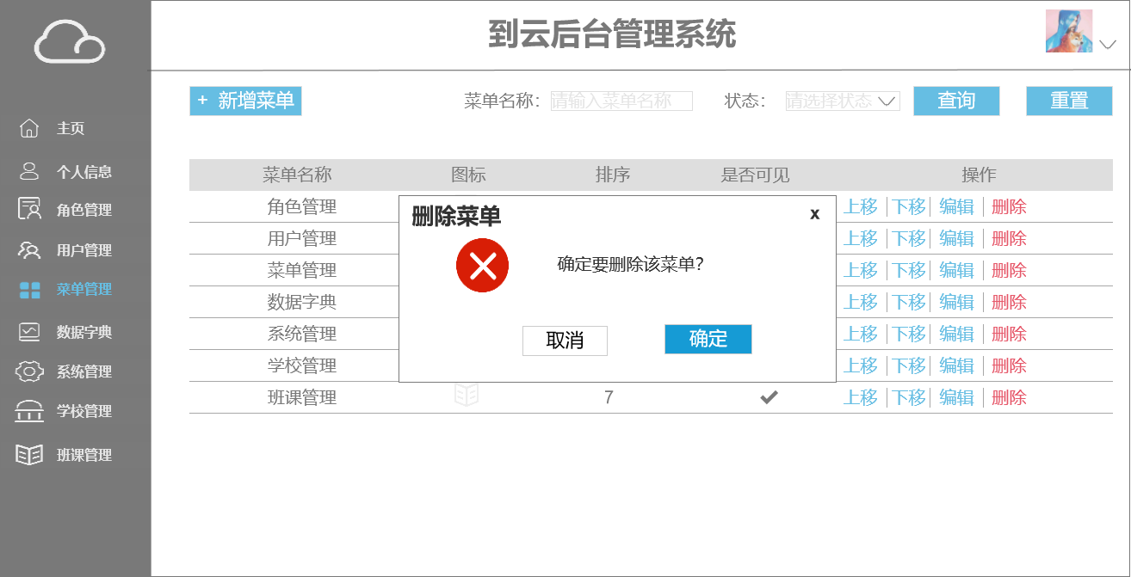

图 11 删除菜单

**字段：无**

**输出/后置条件：**删除了对应菜单，界面更新，若删除了当前角色的菜单，则左侧菜单更新。

### 3.5.3修改菜单

**用户场景：**管理员用户登录后进入菜单管理，修改菜单。

**优先级：**无。

**业务流程：**管理员进入菜单管理，选择某一菜单项点击“编辑”按钮，进行修改菜单功能，填写各类信息后，即可选择保存按钮来修改菜单信息。通过“上移”和“下移”按钮可以对菜单顺序进行排序。

**输入/前置条件：**用户身份为管理员。

**界面原型：**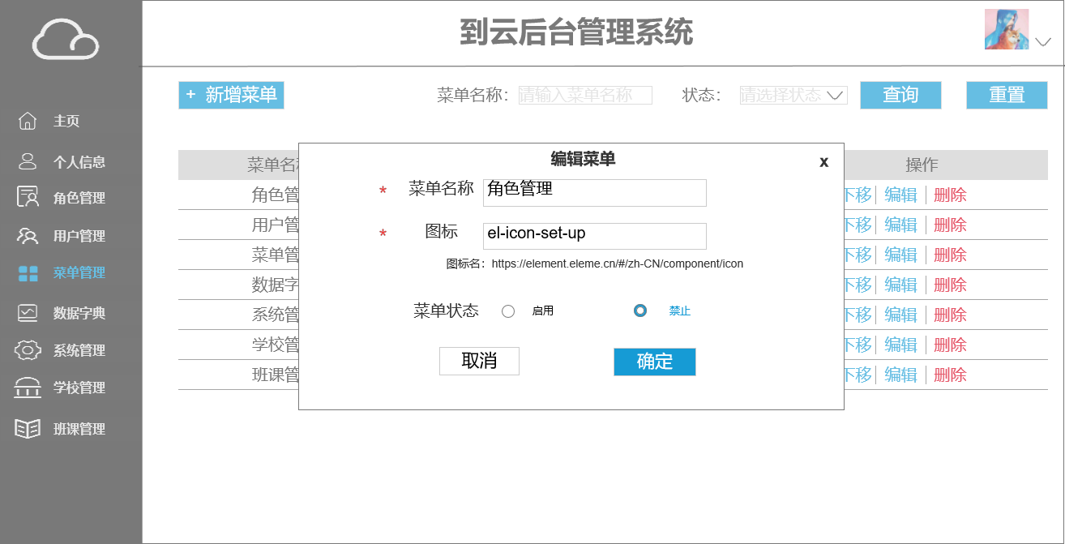

图 10 编辑菜单

**字段：**

|  |  |  |
| --- | --- | --- |
| 字段 | 说明 | 数据来源 |
| 菜单名称 | 必填，中文 | 数据库或用户输入 |
| 图标 | 必填，图标列表：https://element.eleme.cn/#/zh-CN/component/icon | 数据库或用户输入 |
| 菜单状态 | 必填，默认启用 | 数据库或用户选择 |

**输出/后置条件：**菜单信息修改，界面刷新，若修改了当前角色的菜单，则左侧菜单更新。

### 3.5.4查询菜单

**用户场景：**管理员用户登录后进入菜单管理，查询菜单。

**优先级：**无。

**业务流程：**管理员进入菜单管理，可以看到全部菜单列表，输入菜单名称或选择菜单状态，可以查询指定菜单。

**输入/前置条件：**用户身份为管理员。

**界面原型：**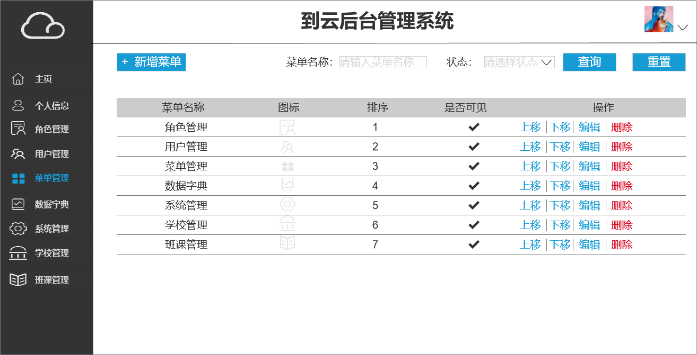

图 8 查询菜单

**字段：**

|  |  |  |
| --- | --- | --- |
| 字段 | 说明 | 数据来源 |
| 菜单名称 | 必填，中文 | 用户输入 |
| 菜单状态 | 必填，默认启用 | 用户输入 |

**输出/后置条件：**菜单界面更新，显示查询到的结果。

## 3. 6 用户管理

### 3.6.1新增用户

**用户场景：**管理员进入用户管理菜单，新增用户。

**优先级：**无。

**业务流程：**管理员点击用户管理，可以看到系统用户信息，点击“新增”按钮，进行新增用户功能，为新用户分配相应角色，点击确定按钮来新增用户。

**输入/前置条件：**管理员已登录。

**界面原型：**

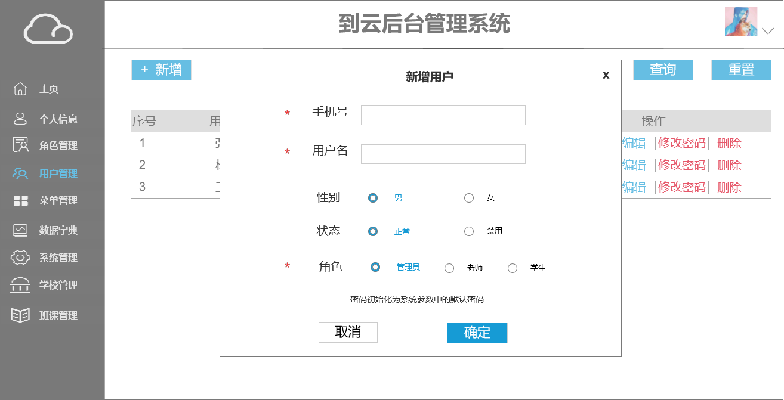

图 19 新增用户

**新增用户字段：**

|  |  |  |
| --- | --- | --- |
| 字段 | 说明 | 数据来源 |
| 手机号 | 必填 ，11位数字 | 用户输入 |
| 用户名 | 必填 | 用户输入 |
| 性别 | 必填，男或女 | 用户选择 |
| 状态 | 必填，正常或禁用 | 用户选择 |
| 角色 | 必填，管理员，老师或学生 | 用户选择 |
| 密码 | 选填，默认为系统参数中的密码 | 数据库 |

**输出/后置条件：**用户列表中增加一条用户信息。

### 3.6.2删除用户

**用户场景：**管理员进入用户管理菜单，删除指定用户。

**优先级：**无。

**业务流程：**管理员点击用户管理，可以看到系统用户信息，选择某一用户项，点击“删除”按钮，系统进行确认提醒，点击确认，删除该用户。

**输入/前置条件：**管理员已登录。

**界面原型：**

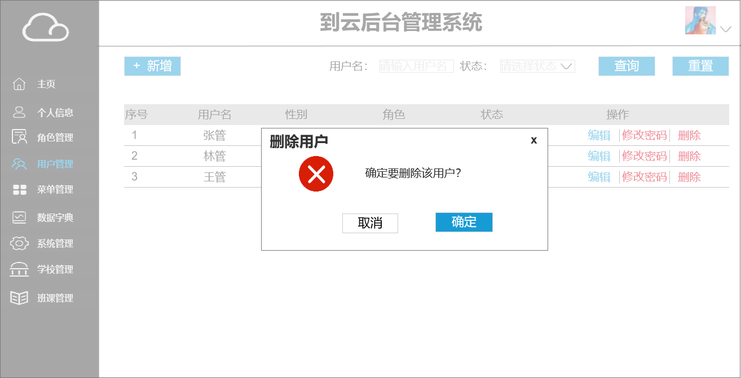

图 22 删除用户

**字段：无**

**输出/后置条件：**用户列表中删除一条用户信息。

### 3.6.3修改用户

**用户场景：**管理员进入用户管理菜单，修改用户信息、角色、状态、密码等。

**优先级：**无。

**业务流程：**管理员点击用户管理，可以看到系统用户信息，选择某一用户，点击“编辑”按钮，进行用户信息修改，可修改用户姓名、性别、角色、状态等，修改完成后点击确定按钮保存，点击修改密码，可以重置或者指定该用户的密码。

**输入/前置条件：**管理员已登录。

**界面原型：**

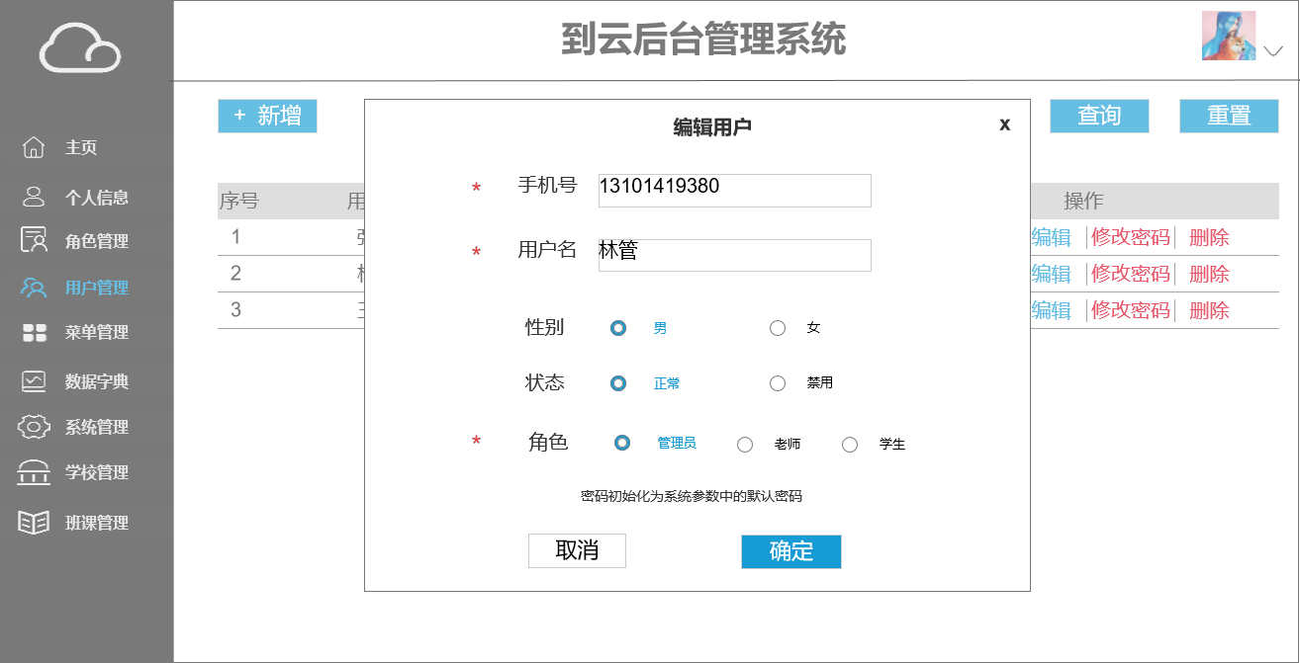

图 20 编辑用户

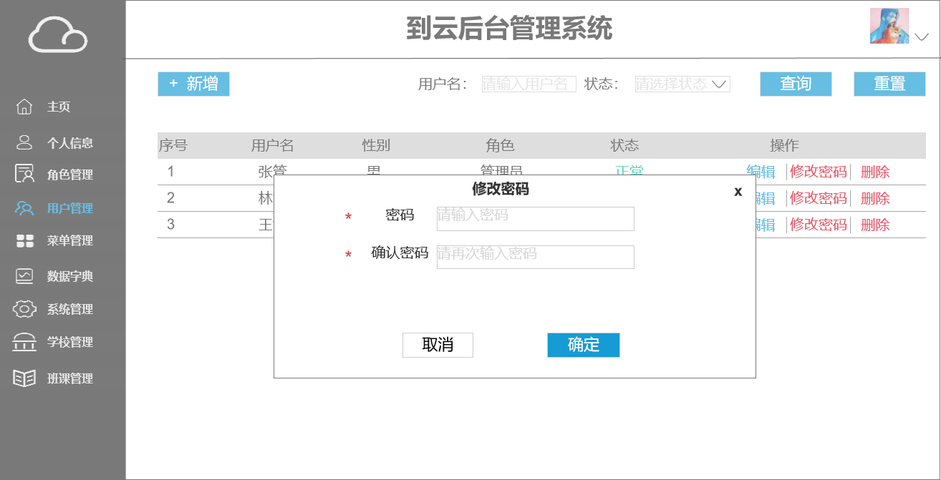

图 21 修改密码

**字段：**

|  |  |  |
| --- | --- | --- |
| 字段 | 说明 | 数据来源 |
| 手机号 | 必填 ，11位数字 | 数据库或用户输入 |
| 用户名 | 必填 | 数据库或用户输入 |
| 性别 | 必填，男或女 | 数据库或用户选择 |
| 状态 | 必填，正常或禁用 | 数据库或用户选择 |
| 角色 | 必填，管理员，老师或学生 | 数据库或用户选择 |

**修改密码字段：**

|  |  |  |
| --- | --- | --- |
| 密码 | 必填，至少包括大小写字母和数字中的两种，6位以上 | 用户输入 |
| 确认密码 | 必填，必须与密码一致 | 用户输入 |

**输出/后置条件：**用户信息更新。

### 3.6.4查询用户

**用户场景：**管理员进入用户管理菜单，查询用户信息、角色、状态等。

**优先级：**无。

**业务流程：**管理员点击用户管理，可以看到系统所有用户信息，在搜索框输入用户名、状态可按条件检索用户。

**输入/前置条件：**管理员已登录。

**界面原型：**

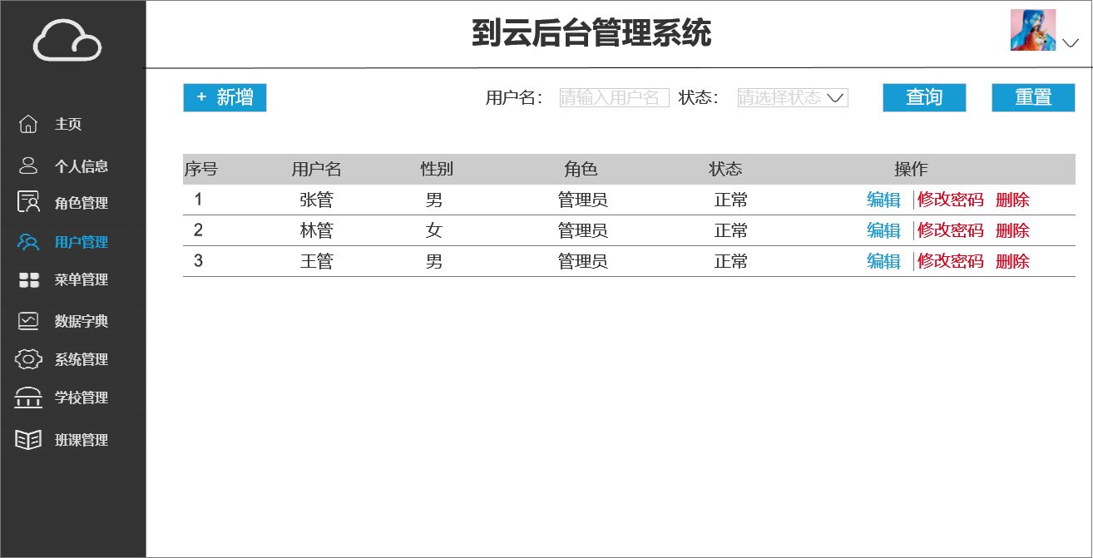

图 18 查询用户

**字段：**

|  |  |  |
| --- | --- | --- |
| 字段 | 说明 | 数据来源 |
| 手机号 | 必填 ，11位数字 | 用户输入 |
| 用户名 | 必填 | 用户输入 |
| 状态 | 必填，正常或禁用 | 下拉框选择 |

**输出/后置条件：**按查询条件反馈相应的用户信息。

## 3. 7 数据字典管理

### 3.7.1新增数据字典或字典项

**用户场景：**管理员对数据字典进行管理。

**优先级：**无。

**业务流程：**管理员点击菜单栏中的数据字典，进入数据字典管理页面，点击“新增”按钮，进行新增数据字典和数据字典项功能，填写相应信息，点击提交按钮来新增数据字典。。

**输入/前置条件：**用户身份为管理员。

**界面原型：**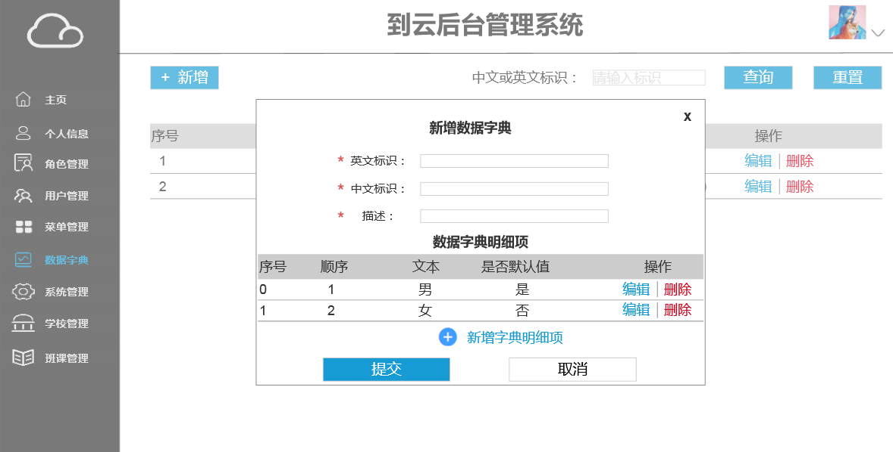

图 24 新增数据字典

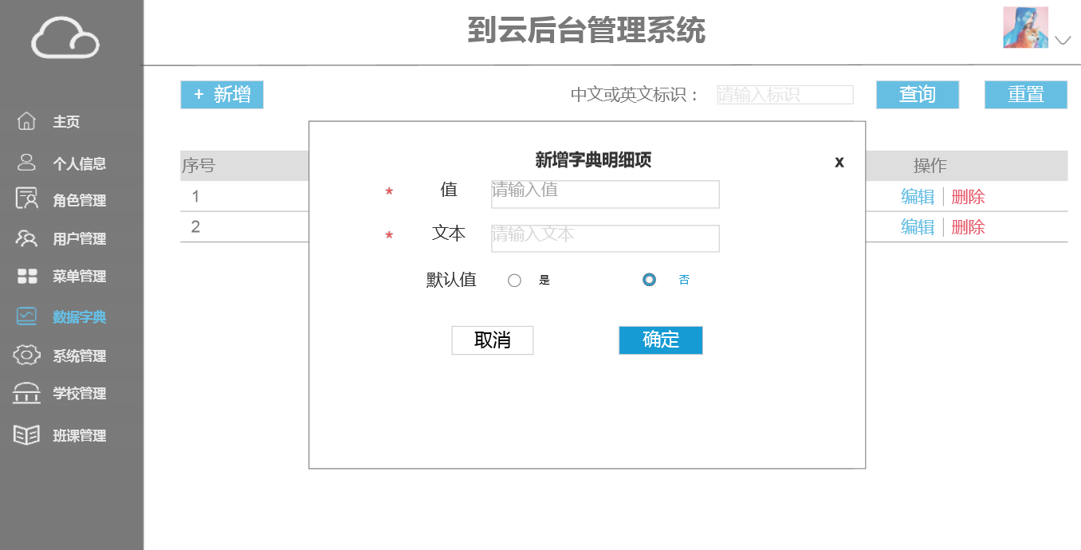

图 25 新增字典明细项

**数据字典字段：**

|  |  |  |
| --- | --- | --- |
| 字段 | 说明 | 数据来源 |
| 英文标识 | 必填，英文 | 用户输入 |
| 中文标识 | 必填，中文 | 用户输入 |
| 描述 | 选填，中文 | 用户输入 |

**数据字典明细项字段：**

|  |  |  |
| --- | --- | --- |
| 字段 | 说明 | 数据来源 |
| 值 | 必填 | 用户输入 |
| 文本 | 必填 | 用户输入 |
| 默认值 | 必填，是否默认值 | 用户选择 |

**输出/后置条件：**数据字典列表中新增一行数据字典信息。

### 3.7.2删除数据字典或字典项

**用户场景：**管理员删除数据字典或数据字典项。

**优先级：**无。

**业务流程：**管理员点击菜单栏中的数据字典，进入数据字典管理页面，选则某一项数据字典点击“删除”按钮，系统进行确认提醒，选中确认后若该字典下没有数据字典项，则成功删除该数据字典。否则系统提醒删除失败，请先删除该字典下的数据字典项。

**输入/前置条件：**用户身份为管理员。

**界面原型：**

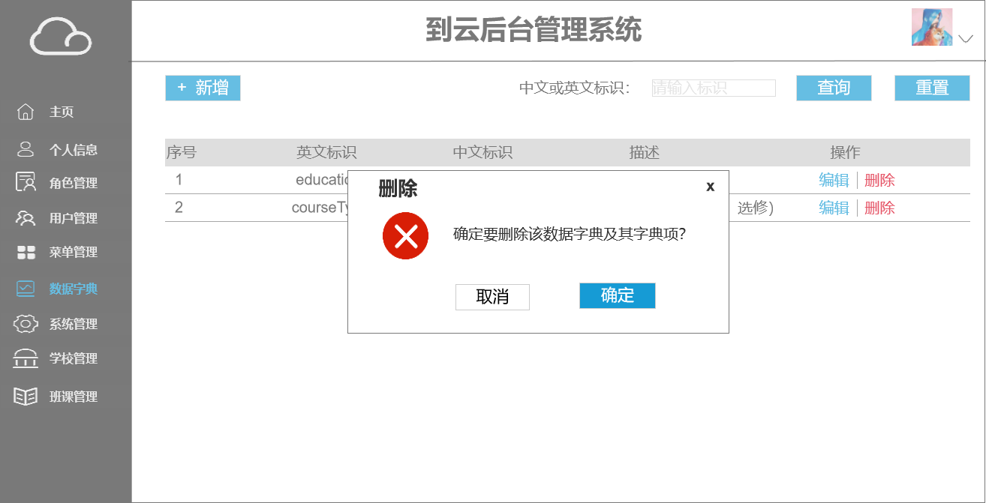

图 28 删除数据字典

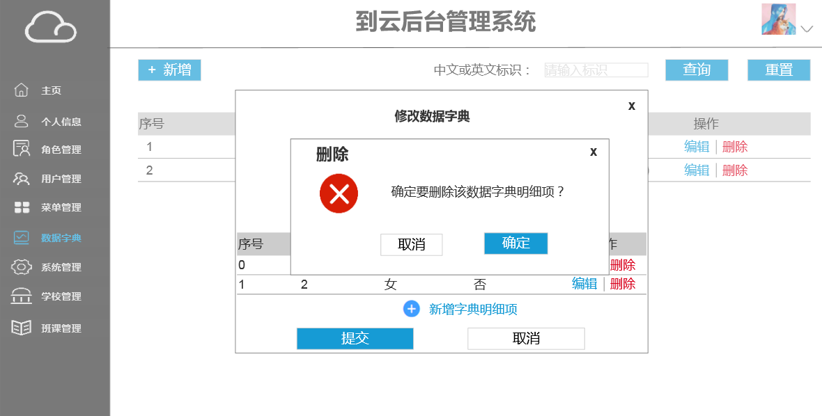

图 28 删除字典明细项

**字段：无**

**输出/后置条件：**数据字典列表中删除该数据字典信息。

### 3.7.3修改数据字典或字典项

**用户场景：**管理员对数据字典进行修改。

**优先级：**无。

**业务流程：**管理员点击菜单栏中的数据字典，进入数据字典管理页面，选则某一项数据字典点击“编辑”按钮，进行修改，修改中文标识、英文标识、顺序、文本、是否默认值等信息，点击提交按钮来新增数据字典。。

**输入/前置条件：**用户身份为管理员。

**界面原型：**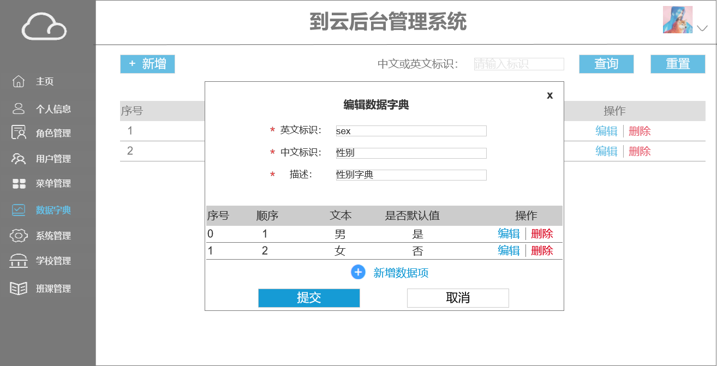

图 26 编辑数据字典

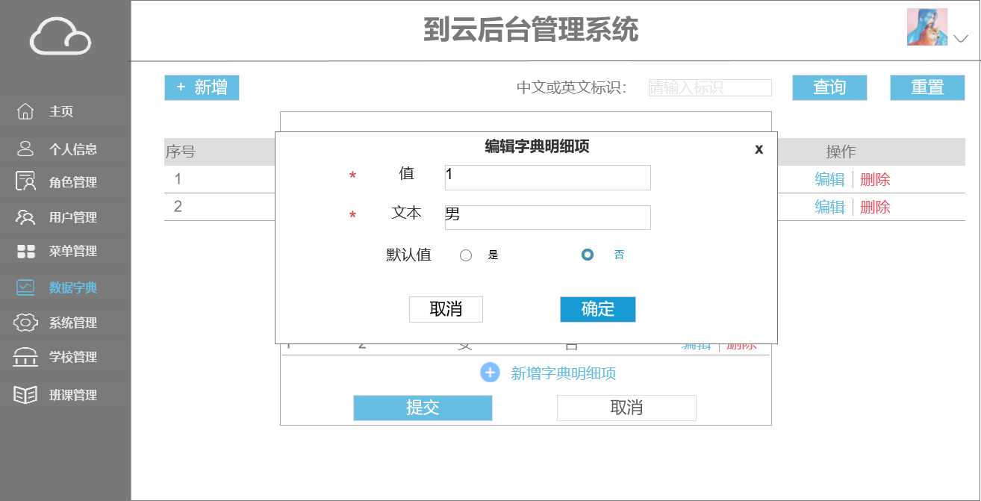

图 27 编辑字典明细项

**数据字典字段：**

|  |  |  |
| --- | --- | --- |
| 字段 | 说明 | 数据来源 |
| 英文标识 | 必填，英文 | 数据库或用户输入 |
| 中文标识 | 必填，中文 | 数据库或用户输入 |
| 描述 | 选填，中文 | 数据库或用户输入 |

**数据字典明细项字段：**

|  |  |  |
| --- | --- | --- |
| 字段 | 说明 | 数据来源 |
| 值 | 必填 | 数据库或用户输入 |
| 文本 | 必填 | 数据库或用户输入 |
| 默认值 | 必填，是否默认值 | 数据库或用户选择 |

**输出/后置条件：**数据字典列表中相应数据字典信息更新。

### 3.7.4查询数据字典或字典项

**用户场景：**管理员查询数据字典。

**优先级：**无。

**业务流程：**管理员点击菜单栏中的数据字典，进入数据字典管理页面，可以看到所有数据字典详细信息，用户还可以输入数据字典的中英文标识，可以查询到对应的结果。

**输入/前置条件：**用户身份为管理员。

**界面原型：**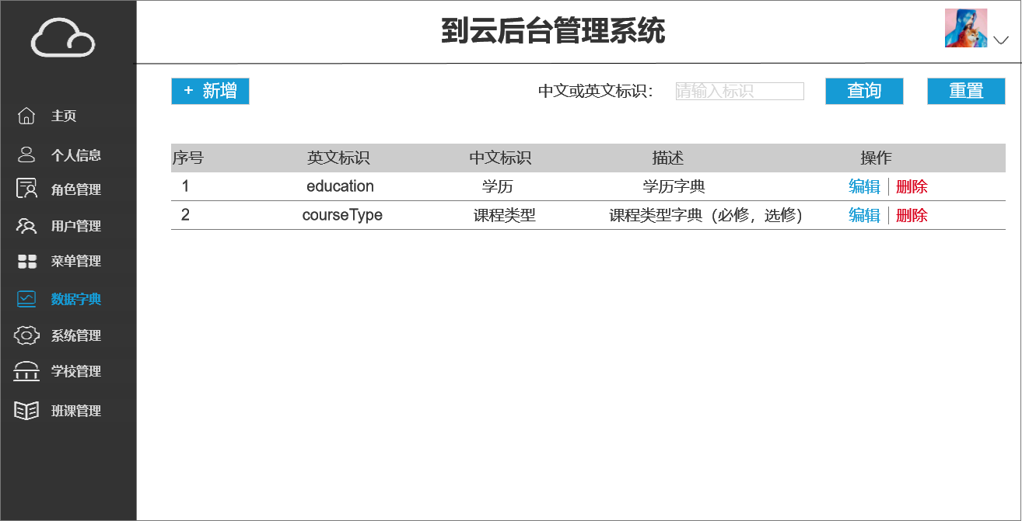

图 23 查询字典

**字段：**

|  |  |  |
| --- | --- | --- |
| 字段 | 说明 | 数据来源 |
| 英文标识 | 必填，英文，模糊查询 | 用户输入 |
| 中文标识 | 必填，中文，模糊查询 | 用户输入 |

**输出/后置条件：**按查询条件展示相应的数据字典信息。

## 3. 8 班课管理

### 3.8.1新增班课

**用户场景：**当前用户新增班课。  
**优先级：**无。  
**业务流程：**登录过后的用户，通过左侧菜单项班课管理可以对班课进行相应的管理。点击“新增”按钮，进行新增班课功能，填写相应信息，点击提交按钮来新增班课。

**输入/前置条件：**用户已登录。

**界面原型：**

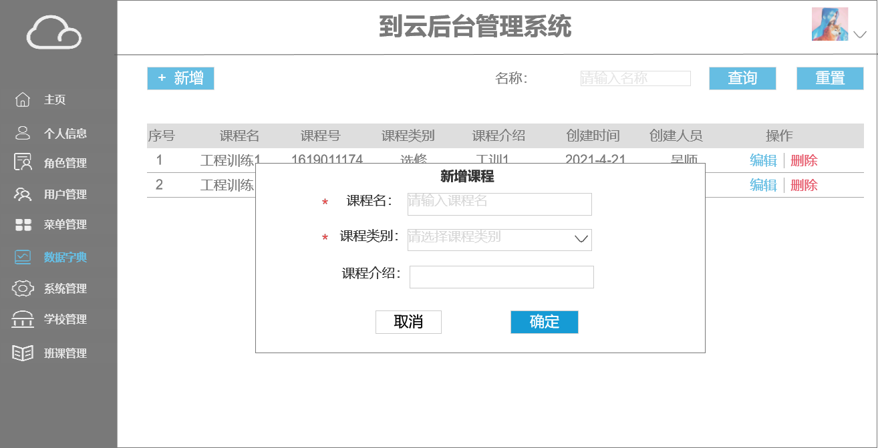

图 31 新增课程

**字段：**

|  |  |  |
| --- | --- | --- |
| 字段 | 说明 | 数据来源 |
| 课程名 | 必填 | 用户输入 |
| 课程类别 | 必填，必修或选修 | 用户下拉选择 |
| 课程介绍 | 选填 | 用户选择 |

**输出/后置条件：**新增一条班课信息，班课列表界面更新。

### 3.8.2删除班课

**用户场景：**当前用户删除某个班课。  
**优先级：**无。  
**业务流程：**登录过后的用户，通过左侧菜单项班课管理可以对班课进行相应的管理。选择某一课程，点击“删除”按钮，可以修改当前选中的班课，系统进行确认提醒，点击确认，删除班课成功。  
**输入/前置条件：**用户已登录。

**界面原型：**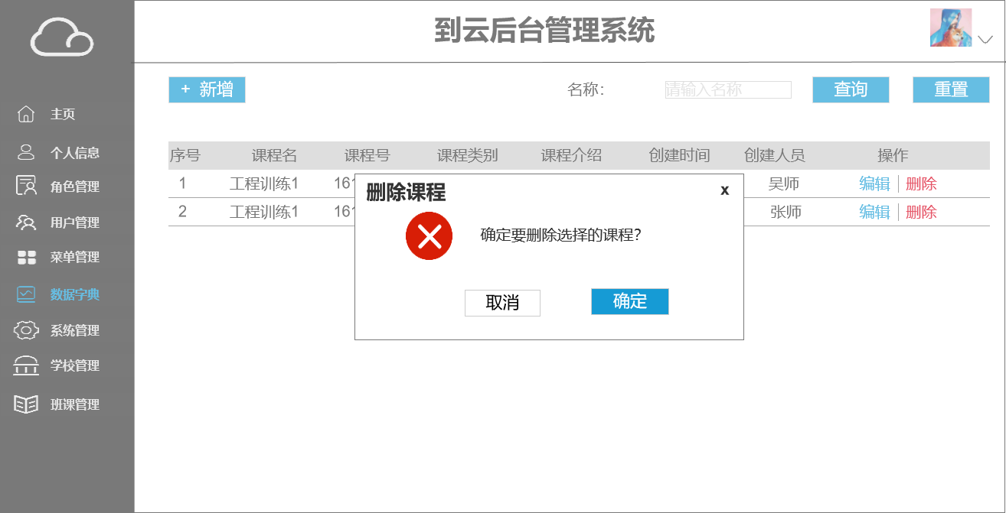

图 33 删除课程

**字段：无**

**输出/后置条件：**删除选中班课信息，班课列表界面更新。

### 3.8.3修改班课

**用户场景：**当前用户对班课进行查看管理。  
**优先级：**无。  
**业务流程：**登录过后的用户，通过左侧菜单项班课管理可以对班课进行相应的管理。选择所要修改的班课，点击“编辑”，可以修改当前选中的班课相应信息，输入相应的信息，点击保存后修改成功。  
**输入/前置条件：**用户已登录。

**界面原型：**

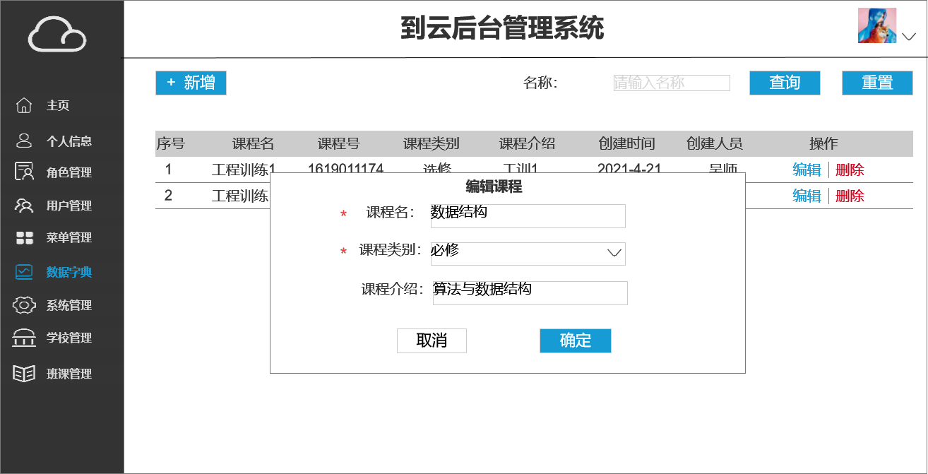

图 32 编辑课程

**字段：**

|  |  |  |
| --- | --- | --- |
| 字段 | 说明 | 数据来源 |
| 课程名 | 必填 | 数据库或用户输入 |
| 课程类别 | 必填，必修或选修 | 数据库或用户下拉选择 |
| 课程介绍 | 选填 | 数据库或用户选择 |

**输出/后置条件：**班课信息已调整。

### 3.8.4查询班课

**用户场景：**当前用户查询某项课程。  
**优先级：**无。  
**业务流程：**登录过后的用户，通过左侧菜单项班课管理后可以看到全部的班课信息，还可输入名称或课程号查询课程。  
**输入/前置条件：**用户已登录。

**界面原型：**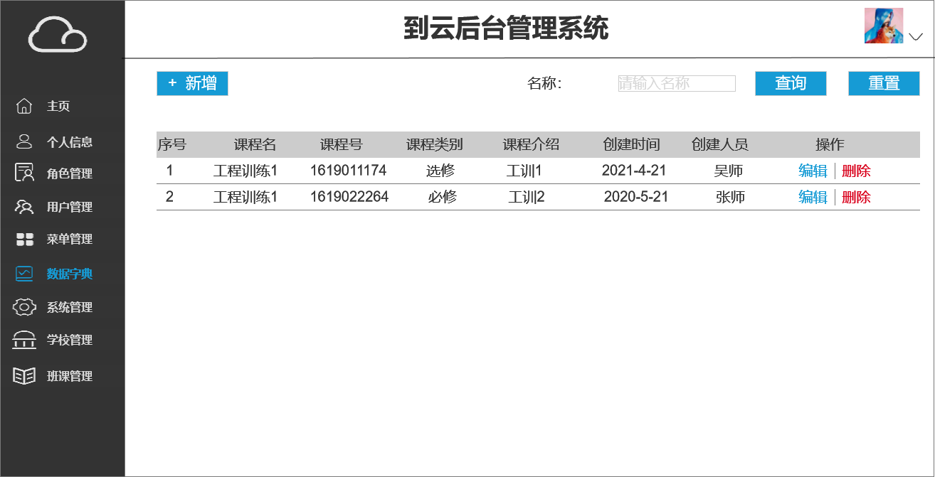

图 30查询班课

**字段：**

|  |  |  |
| --- | --- | --- |
| 字段 | 说明 | 数据来源 |
| 课程名 | 选填，中文，模糊查询 | 用户输入 |
| 课程号 | 选题，5位数字 | 用户输入 |

**输出/后置条件：**显示所有的班课信息，或安装搜索框的搜索条件显示相应班课信息。

## 3. 9 系统管理

### 3.9.1新增系统参数

**用户场景：**登录用户新增系统参数。

**优先级：**无。

**业务流程：**用户点击菜单栏中的系统参数管理，进入系统参数管理页面，可以管理系统参数。点击“新增”按钮，填写名称、关键字、值信息，点击提交按钮来新增系统参数。。

**输入/前置条件：**用户已登录。

**界面原型：**

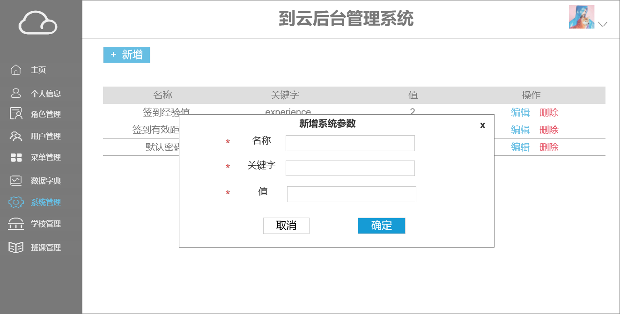

图 35 新增系统参数

**字段：**

|  |  |  |
| --- | --- | --- |
| 字段 | 说明 | 数据来源 |
| 名称 | 必填，中文 | 用户输入 |
| 关键字 | 必填，英文 | 用户输入 |
| 值 | 必填，数值 | 用户输入 |

**输出/后置条件：**系统参数列表中新增一项系统参数。

### 3.9.2删除系统参数

**用户场景：**用户删除某项系统参数。

**优先级：**无。

**业务流程：**管理员点击菜单栏中的系统参数管理，进入系统参数管理页面，可以管理系统参数。选择某项系统参数，点击“删除”按钮，系统进行确认提醒，点击确认，成功删除该项系统参数。

**输入/前置条件：**用户已登录员。

**界面原型：**

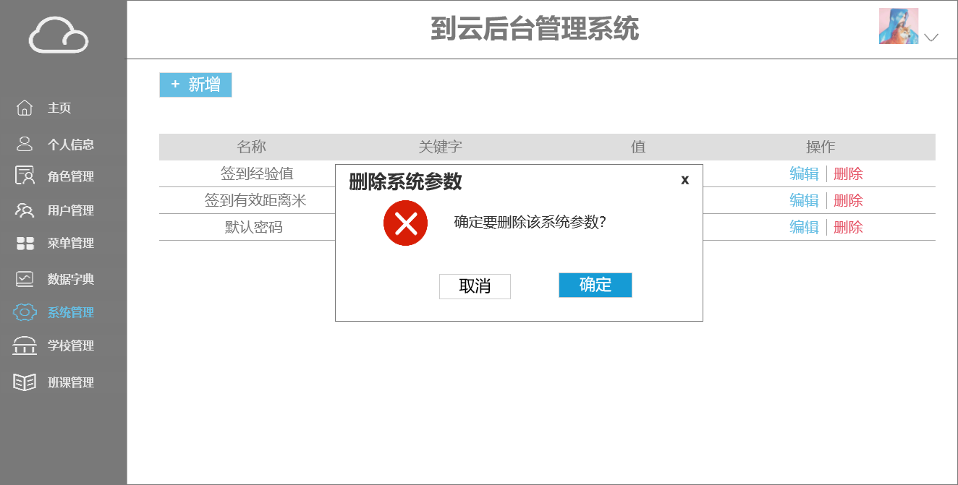

图 37 删除系统参数

**字段：无**

**输出/后置条件：**系统参数列表中删除该项系统参数。

### 3.9.3修改系统参数

**用户场景：**用户修改系统参数。

**优先级：**无。

**业务流程：**用户点击菜单栏中的系统参数管理，进入系统参数管理页面，可以管理系统参数。选择某一项系统参数，点击“编辑”按钮，修改名称、关键字、值信息，点击提交按钮来修改系统参数。

**输入/前置条件：**用户已登录，系统中存在一项以上系统参数。

**界面原型：**

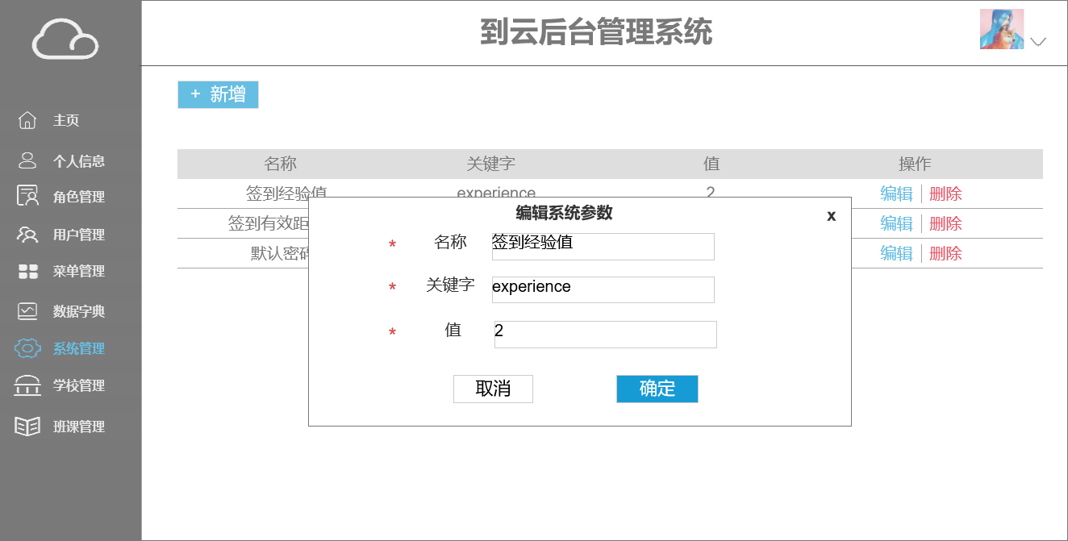

图 36 编辑系统参数

**字段：**

|  |  |  |
| --- | --- | --- |
| 字段 | 说明 | 数据来源 |
| 名称 | 必填 | 数据库或用户输入 |
| 关键字 | 必填 | 数据库或用户输入 |
| 值 | 必填 | 数据库或用户输入 |

**输出/后置条件：**用户修改的系统参数信息更新。

### 3.9.4查询系统参数

**用户场景：**查询系统参数。

**优先级：**无。

**业务流程：**管理员点击菜单栏中的系统参数管理，进入系统参数管理页面，可以看到所有的系统参数。

**输入/前置条件：**用户已登录。

**界面原型：**

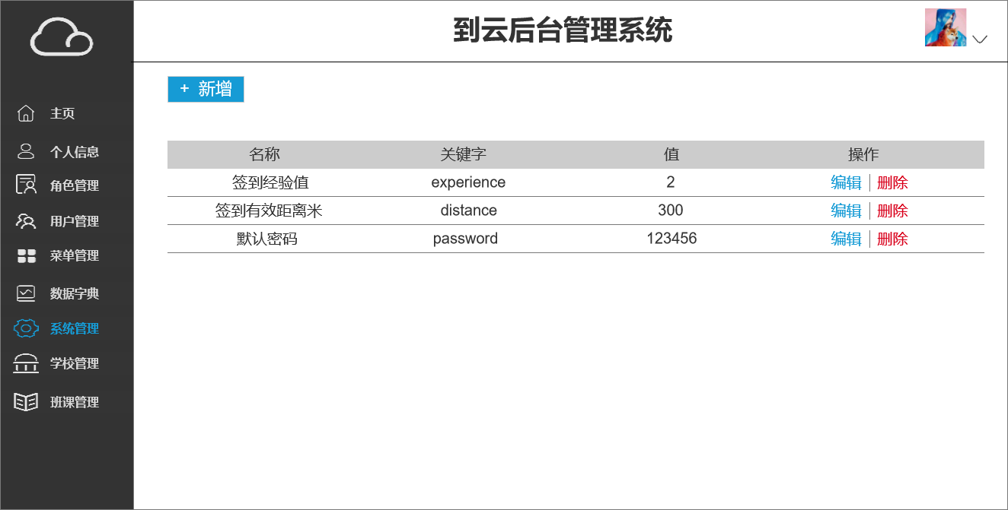

图 34 查询系统参数

**字段：**

|  |  |  |
| --- | --- | --- |
| 字段 | 说明 | 数据来源 |
| 名称 | 选填，中文，模糊查询 | 用户输入 |
| 关键字 | 选填，英文，模糊查询 | 用户输入 |

**输出/后置条件：**界面显示相应的系统参数。

## 3. 10 学校管理

### 3.10.1新增院校

**用户场景：**管理员或者教师对新增院校信息。

**优先级：**无。

**业务流程：**管理员或者教师点击菜单栏中的学校管理，进入学校管理页面。点击新增学校，弹出输入信息框，输入学校编号和名称，点击保存完成学校的新增。点击新增学院，输入学院名称，点击确认保存。

**输入/前置条件：**用户身份为管理员或者教师。

**界面原型：**

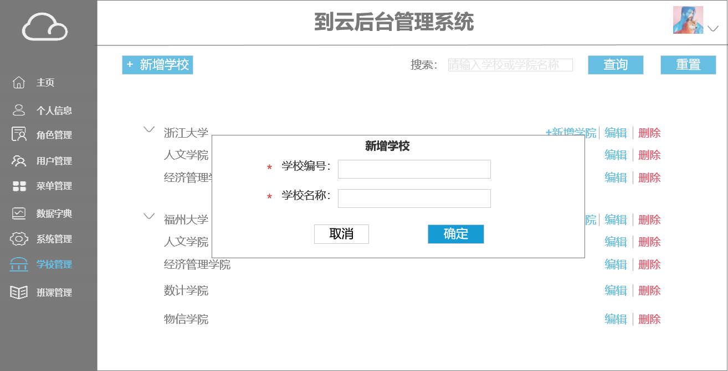

图 39 新增学校

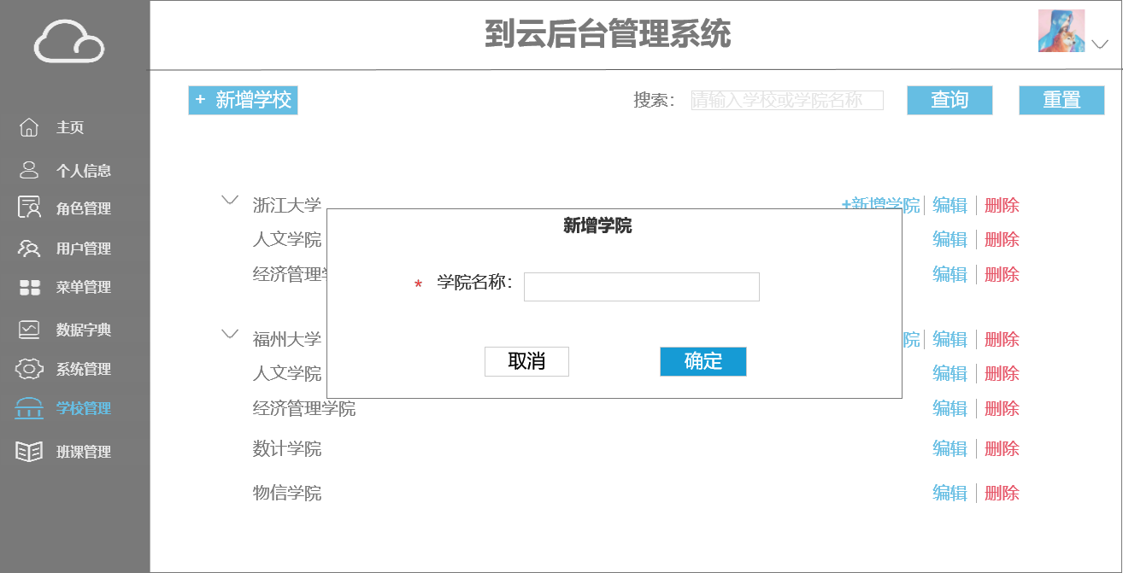

图 40 新增学院

**字段：**

|  |  |  |
| --- | --- | --- |
| 字段 | 说明 | 数据来源 |
| 学校编号 | 必填，5位数字 | 用户输入 |
| 学校名称 | 必填，中文 | 用户输入 |
| 学院名称 | 必填，中文 | 用户输入 |

**输出/后置条件：**院校列表中新增一条院校信息**。**

### 3.10.2删除院校

**用户场景：**管理员或者教师删除某个院校。

**优先级：**无。

**业务流程：**管理员或者教师点击菜单栏中的学校管理，进入学校管理页面。选择某个学校，点击删除按钮，系统进行确认提醒，点击确认，若该学校下无学院，则删除学校成功，否则删除失败，系统提醒请先删除该学校下的学院。选择某个学院，点击删除按钮，系统进行确认提醒，点击确认，则删除学院成功，

**输入/前置条件：**用户身份为管理员或者教师，系统中存在一个及以上院校。

**界面原型：**

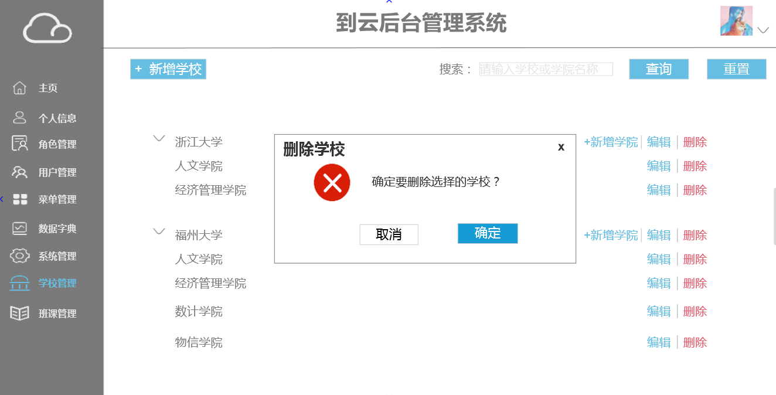

图 43 删除学校

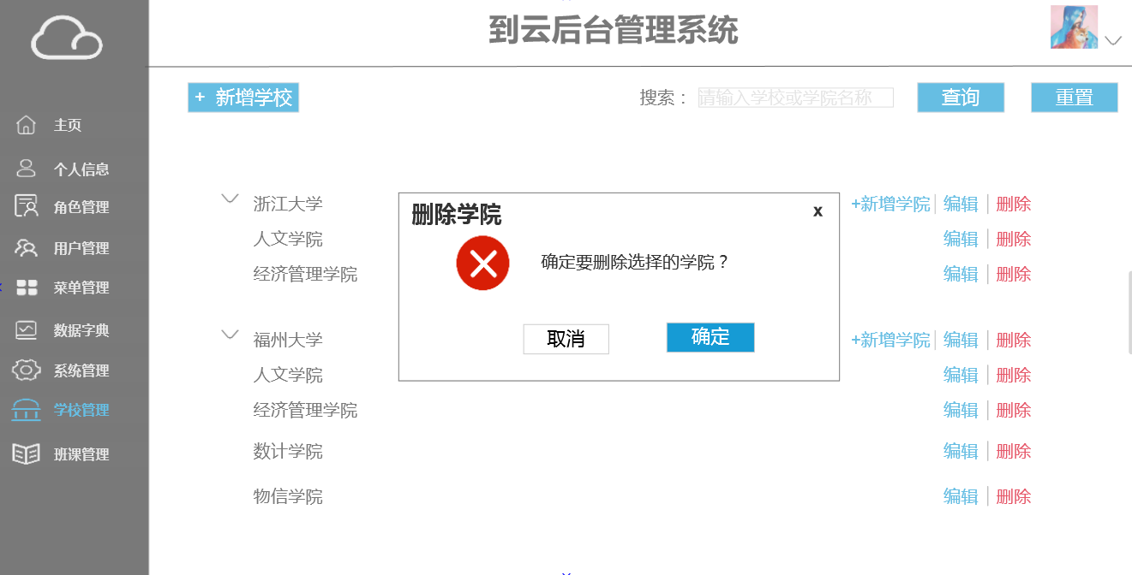

图 43 删除学院

**字段：无**

**输出/后置条件：**学校列表中删除选中的学校或学院，若要删除学校的学校下还有学院，则反馈“该学校下还有学院，无法删除”信息**。**

### 3.10.3修改院校

**用户场景：**管理员或者教师修改院校信息。

**优先级：**无。

**业务流程：**管理员或者教师点击菜单栏中的学校管理，进入学校管理页面。选中某个院校，点击编辑，弹出该院校信息框，修改信息后点击确认可保存。

**输入/前置条件：**用户身份为管理员或者教师，系统中存在一个及以上院校。

**界面原型：**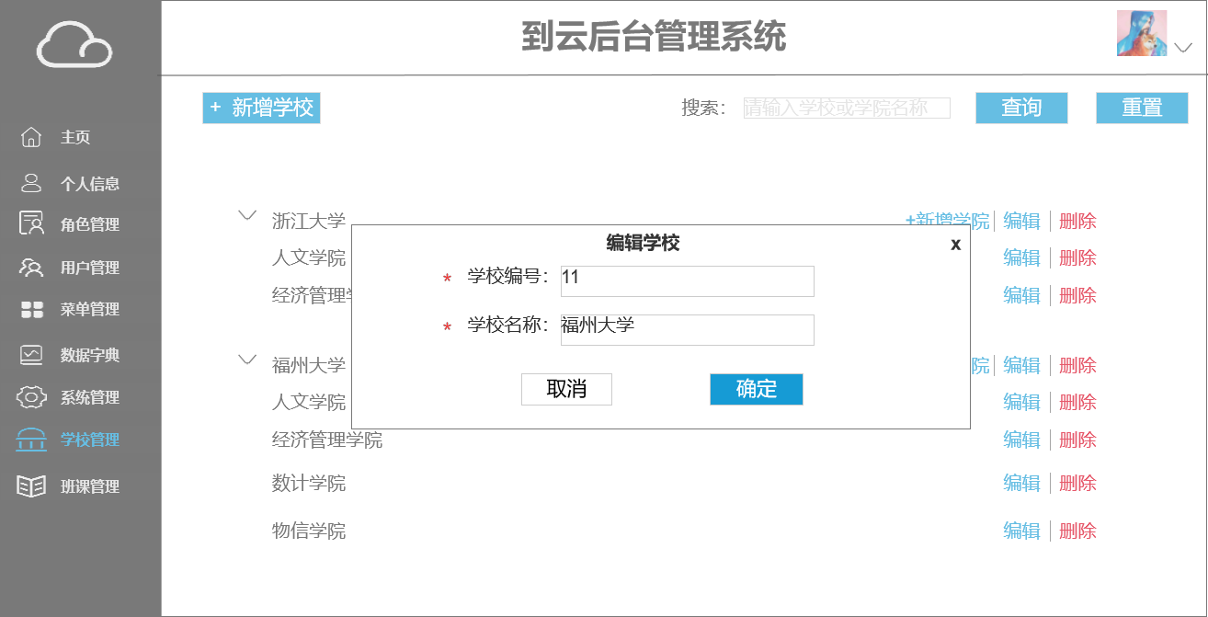

图 41 编辑学校

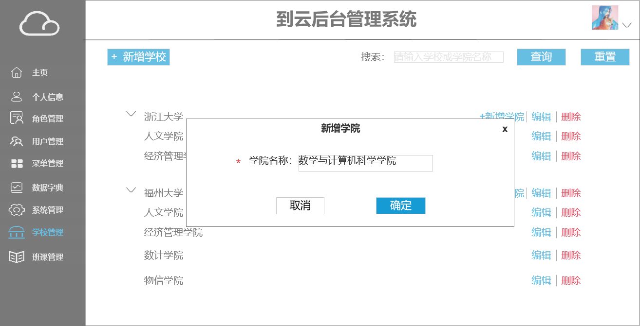

图 42 编辑学院

**字段：**

|  |  |  |
| --- | --- | --- |
| 字段 | 说明 | 数据来源 |
| 学校编号 | 必填，5位数字 | 数据库或用户输入 |
| 学校名称 | 必填，中文 | 数据库或用户输入 |
| 学院名称 | 必填，中文 | 数据库或用户输入 |

**输出/后置条件：**相应的院校信息更新**。**

### 3.10.4查询院校

**用户场景：**管理员或者教师查询院校信息。

**优先级：**无。

**业务流程：**管理员或者教师点击菜单栏中的学校管理，进入学校管理页面，可以看到全部的院校信息，也可在搜索框输入学院或学校名称，查询指定的院校。

**输入/前置条件：**用户身份为管理员或者教师。

**界面原型：**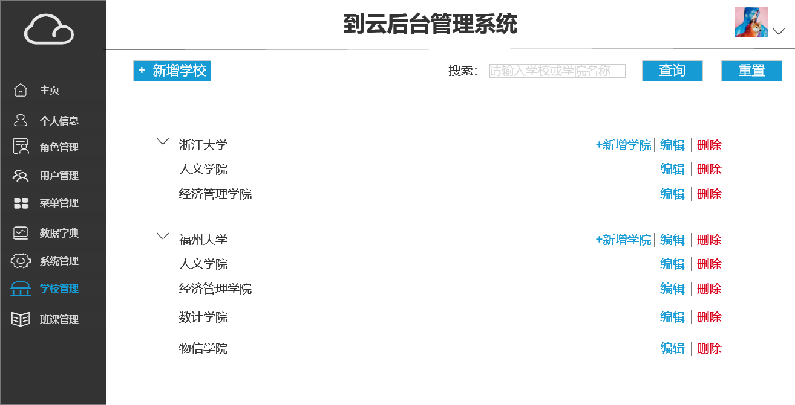

图 38 查询院校

**字段：**

|  |  |  |
| --- | --- | --- |
| 字段 | 说明 | 数据来源 |
| 学校编号 | 选填，5位数字 | 用户输入 |
| 学校名称 | 选填，中文 | 用户输入 |
| 学院名称 | 选填，中文 | 用户输入 |

**输出/后置条件：**显示全部的院校信息或按条件查询到的院校信息**。**

# 4 非功能需求

## 4.1性能需求

性能需求是软件的技术性能指标，如存储容量、运行时间、安全保密等。性能需求反映了软件的特性，包括产品的易用程度，响应时间，异常处理等。这些特性被称为质量属性或质量因数。主要表现在以下几个方面：

**1.时间精度**

（1）输入正确的用户和密码。从数据库中检索数据，若正确进入下面的页面。

（2）用户输入关键字或者提示，提供下拉框提示，供用户选择，同时也可以让用户直接搜索，数据大小范围不超过64个字节。用户查询到信息时，每个页面输出的记录至多10个，分页显示。

（3）个人信息中的姓名，性别，联系方式数据大小范围不超过16个字节。

**2.时间特性**

API请求的平均响应时间应低于1s, WEB首页打开速度15s以下，web登陆速度10s以下。

**3.适应性**

满足教师及管理员使用的需求。每个角色的功能不同，要满足不同角色所需要的功能。

## 4.2属性

### 4.2.1安全性

(1)系统保密性：只有授权的用户才能动用和修改信息系统的信息，而且必须防止信息的非法、非授权的泄漏。

(2)系统完整性：也就是说信息必须以其原形被授权的用户所用，也只有授权的用户才能修改信息。

(3)漏洞检测和安全风险评估：识别检测对象的系统资源，分析这一资源被攻击的可能指数，了解支撑系统本身的脆弱性，评估所有存在的安全风险。

(4)可用性和抗毁性：设备备份机制、容错机制，防止在系统出现单点失败时，系统的备份机制保证系统的正常运行。

### 4.2.2可维护性与可扩展性

基础设施不需要经常变更，应用之间较少依赖或耦合，可以对需求变更快速响应。它对扩展开放，对修改关闭。架构设计会考虑到未来功能的可扩展性，所以当系统增加新功能时，不需要对现有系统的结构和代码进行修改。

系统通过增加（或减少）自身资源规模的方式增强（或减少）处理业务的能力。如果这种增减是成比例的，就可以称之为线性伸缩性。通常是利用集群的方式增加服务器的数量，以提高系统整体业务吞吐能力。

### 4.2.3可靠性

1.容错性——在软件出现故障或违反指定接口的情况下，软件产品维持规定的性能级别的能力。

2.易恢复性——在失效发生的情况下，软件产品重建规定的性能级别，并恢复受直接影响的数据的能力。

3.成熟性——成熟性是软件产品为避免由软件故障而导致失效的能力。

### 4.2.4易用性

到云系统的设计和实现遵循易用性的原则，系统的前端界面布局，使用该系统的操作方式等方面都应符合当今人们的使用习惯、符合当今网站系统的设计风格与要求。

按钮名称应该易懂，用词准确，屏弃摸棱两可的字眼，要与同一界面上的其他按钮易于区分，能望文知意最好。理想的情况是用户不用查阅帮助就能知道该界面的功能并进行相关的正确操作。

**4.3开发运行环境**

**4.3.1硬件环境**

到云系统的运行环境主要有个人计算机，详细要求见下表4-1 客户程序硬件要求、表4-2 Web服务器硬件要求和表4-3 数据库服务器硬件要求：

表4-1 客户程序硬件要求

|  |  |
| --- | --- |
| 需求名称 | 详细要求 |
| 电脑CPU | Intel Xeon E5430 2.66G 四核 |
| 电脑运行内存 | 4GB及以上 |
| 电脑硬盘 | 128GB (SCSI RAID-1) |
| 电脑显卡 | 英特尔 HD Graphics 4600 及以上 |
| 电脑网速 | 2 Mbit及以上 |

表4-2 Web服务器硬件要求

|  |  |
| --- | --- |
| 需求名称 | 详细要求 |
| 电脑CPU | 单核 |
| 电脑运行内存 | 1GB及以上 |
| 电脑硬盘 | 50GB |
| 电脑网速 | 21Mbit及以上 |

表4-3 数据库服务器硬件要求

|  |  |
| --- | --- |
| 需求名称 | 详细要求 |
| 电脑CPU | 单核 |
| 电脑运行内存 | 1GB及以上 |
| 电脑硬盘 | 50GB |
| 电脑网速 | 1Mbit及以上 |

**4.3.2开发的软件环境及工具**

到云系统的运行的软件环境和工具主要如下表：

表4-4 开发软件环境和工具

|  |  |
| --- | --- |
| 需求名称 | 详细要求 |
| 操作系统 | Windows 7（64位）及以上版本 |
| 数据库管理系统 | MySQL |
| 主要开发工具 | VSCode、ItelliJ IDEA |
| 制图工具 | Visio 2013、startUML、XMind、AXure RP 9 |
| 版本控制工具 | Git |
| 服务器 | tomcat |

## 4.4输入输出要求

### 4.4.1输入要求

(1)输入数据需严格按照各功能的字段说明。

(2)指明操作方式确保操作规范。操作应该要按照用户手册里面规范的进行操作，以免造成操作失败等错误信息的出现。

### 4.4.2输入检查

(1)输入数据的有效性检查。

(2)操作的顺序，包括事件的时间设定。

(3)高效响应，例如，溢出、查询故障、错误处理等。

(4)受操作影响的参数。

### 4.4.3输出要求

1)输出格式按照规定格式输出。

## 4.5其他需求

### 4.5.1数据库

到云系统的后台数据库是采用MySQL开源关系型数据库进行开发，能够同时并发处理百万条甚至千万条数据，但为了提高检索数据速度的能力，我们会在数据库中建立一定数量的索引表，并通过索引表对数据进行分区分模块地进行存储。

对于敏感数据，为保证数据的机密性、完整性、可靠性，在数据库和服务器文件系统、客户端文件系统的存储时，应采用加密、签名后存储，以保证数据的机密性、完整性、可靠性。

### 4.5.2故障处理要求

在软件的使用过程中，如果出现软件信息处理故障或者硬件使用故障时，应当具有报警信息提示。

1）当出现用户计算机断电的时候，要保证操作的正常关闭，用户重新登录后能够恢复正常运行与使用，不能出现用户操作缺失、文档信息丢失、用户信息外泄等情况发生。

2)当软件的信息损毁或丢失时，软件以对话框的形式进行提示，报告损毁或丢失的信息等相关错误，以帮助用户及时发现缺失信息防止出现对比或者数据紊乱。

3)对软件系统需要用户输入项的情况，如果发生缺少输入项、输入项格式错误或不符合规则等情况，软件应以合理的方式予以提示。